**LAPORAN EVALUASI SINGKAT  
SISTEM MANAJEMEN PARKIR ONE BATAM MALL**

**LAPORAN UKK**

Oleh:

**ENGELINE CHAIRINE**

NIS. 23161014



**SMK PERMATA HARAPAN BATAM**

**JURUSAN REKAYASA PERANGKAT LUNAK**

**2026**

1. **ANALISIS KEBUTUHAN**

**1.1 Kebutuhan Fungsional**

a. Manajemen User: Registrasi, login, logout, CRUD user dengan level akses

b. Manajemen Kendaraan: Input data kendaraan, tracking kendaraan terdaftar

c. Manajemen Area Parkir: Monitoring kapasitas area, status ketersediaan

d. Manajemen Tarif: Setting tarif per jenis kendaraan

e. Transaksi Parkir: Proses masuk/keluar kendaraan, perhitungan biaya

f. Laporan: Generate laporan transaksi, export PDF

g. Cetak Struk: Struk masuk dan keluar

h. Log Aktivitas: Tracking semua aktivitas user

**1.2 Kebutuhan Non-Fungsional**

a. Keamanan: Autentikasi user, level akses, password hashing

b. Performa: Response time < 2 detik untuk operasi CRUD

c. Usability: Interface yang user-friendly, navigasi intuitif

d. Reliabilitas: Data consistency, error handling

**1.3 Akses User**

a. Admin: Login, Logout, CRUD user, CRUD tarif parkir, CRUD area parkir, CRUD kendaraan, Akses log aktivitas.

b. Petugas: Login, Logout, Cetak struk parkir, transaksi.

c. Owner: Login, Logout, rekap transaksi sesuai waktu yang diminta

d. Superadmin: Semua yang dilakukan Admin, manajemen hak akses, setting website

1. **ENTITY RELATIONSHIP DIAGRAM**

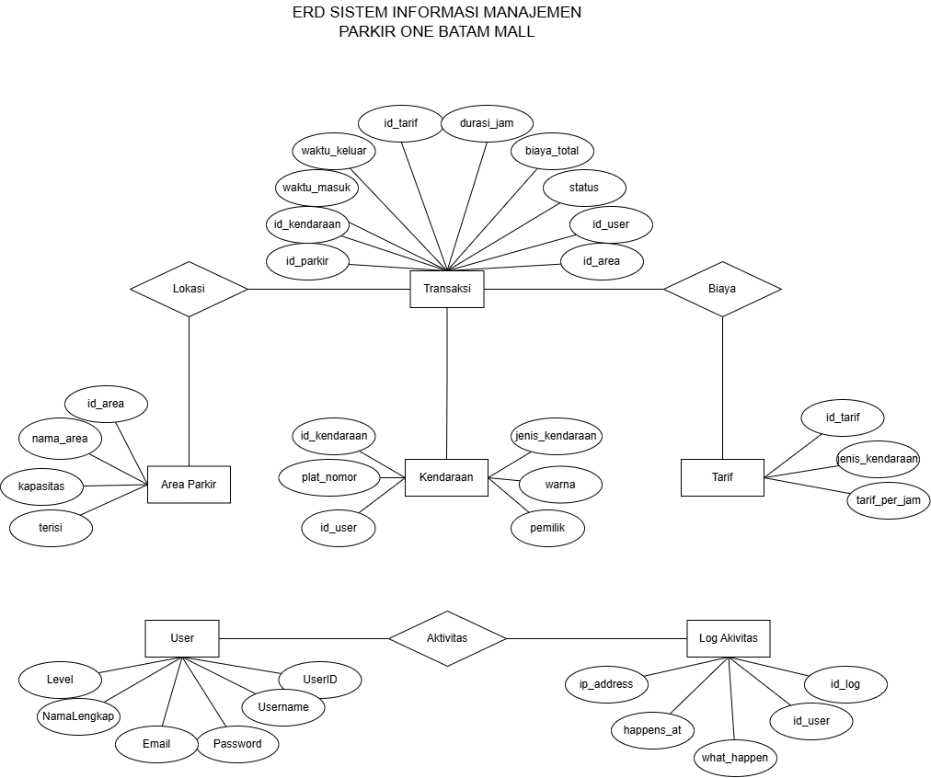

ERD Sistem Informasi Manajemen Parkir One Batam Mall menggambarkan bahwa entitas utama dalam sistem ini adalah Transaksi, yang menjadi pusat pengolahan data parkir. Entitas Transaksi memiliki atribut seperti id_parkir sebagai primary key, waktu_masuk, waktu_keluar, durasi_jam, biaya_total, dan status. Selain itu, Transaksi terhubung dengan beberapa entitas lain melalui foreign key, yaitu id_kendaraan (ke tabel Kendaraan), id_area (ke Area Parkir), id_tarif (ke Tarif), dan id_user (ke User). Hubungan ini menunjukkan bahwa setiap transaksi parkir melibatkan satu kendaraan, berada di satu area parkir, menggunakan satu jenis tarif, dan dicatat oleh satu user atau petugas.

Entitas pendukung lainnya terdiri dari Area Parkir, Kendaraan, Tarif, User, dan Log Aktivitas. Area Parkir menyimpan informasi seperti nama_area, kapasitas, dan jumlah terisi. Kendaraan menyimpan data plat_nomor, jenis_kendaraan, warna, dan pemilik. Tarif berisi informasi jenis_kendaraan dan tarif_per_jam yang digunakan untuk menghitung biaya parkir. User menyimpan data petugas seperti username, email, password, dan level, sedangkan Log Aktivitas mencatat aktivitas user seperti ip_address, waktu kejadian (happens_at), dan deskripsi kegiatan (what_happen). Secara keseluruhan, ERD ini menunjukkan sistem yang terstruktur dengan relasi yang jelas untuk mendukung pengelolaan parkir secara terintegrasi.

1. **IMPLEMENTASI KODE**

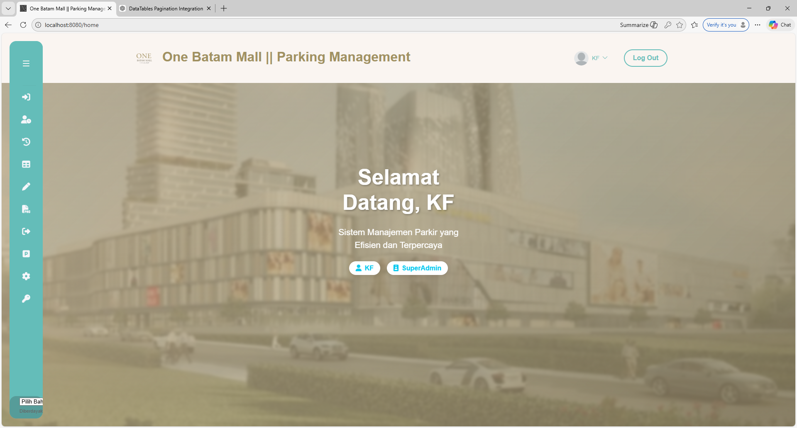

Implementasi sistem berdasarkan ERD tersebut dapat dilakukan menggunakan **framework CodeIgniter 4.6** dengan basis data **MySQL** sebagai pengelola databasenya. Setiap entitas pada ERD direpresentasikan sebagai tabel di database, seperti tabel transaksi, kendaraan, area, tarif, user, dan log_aktivitas. Di CodeIgniter 4.6, pengelolaan struktur tabel dapat dibuat menggunakan fitur **Migration**, sedangkan interaksi data dilakukan melalui **Model** yang memanfaatkan Query Builder atau perintah SQL. Controller berfungsi untuk mengatur alur logika aplikasi, seperti memproses transaksi masuk dan keluar, menghitung durasi serta biaya parkir, lalu menyimpan hasilnya ke database. View digunakan untuk menampilkan data dalam bentuk tabel, laporan, maupun struk parkir.

Relasi antar tabel yang terdapat dalam ERD diimplementasikan melalui penggunaan **foreign key** pada database MySQL serta proses join pada Query Builder di Model, misalnya saat menampilkan laporan transaksi yang menggabungkan data kendaraan, area parkir, tarif, dan user. Perhitungan biaya parkir dilakukan di Controller berdasarkan tarif per jam dari tabel tarif dan durasi dari selisih waktu masuk dan keluar. Selain itu, sistem autentikasi user dan pencatatan aktivitas dapat dibuat dengan memanfaatkan session serta pencatatan ke tabel log_aktivitas. Dengan pendekatan MVC (Model-View-Controller) pada CodeIgniter 4.6, sistem menjadi lebih terstruktur, aman, dan mudah dikembangkan sesuai kebutuhan manajemen parkir.

1. ***FLOWCHART***

***4.1* Login**

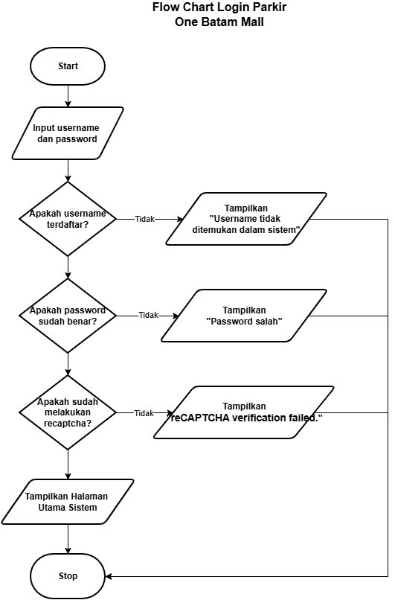

Flowchart login parkir ini menjelaskan proses autentikasi pengguna sebelum masuk ke sistem. Proses dimulai dari input username dan password, kemudian sistem mengecek apakah username terdaftar. Jika tidak terdaftar, sistem menampilkan pesan bahwa username tidak ditemukan. Jika terdaftar, sistem memverifikasi apakah password yang dimasukkan sudah benar; jika salah, akan muncul pesan “Password salah”. Selanjutnya sistem memeriksa apakah pengguna telah menyelesaikan verifikasi reCAPTCHA. Jika verifikasi gagal, sistem menampilkan pesan kegagalan reCAPTCHA. Apabila seluruh tahapan berhasil, pengguna diarahkan ke halaman utama sistem dan proses login selesai.

***4.2* Transaksi Masuk**

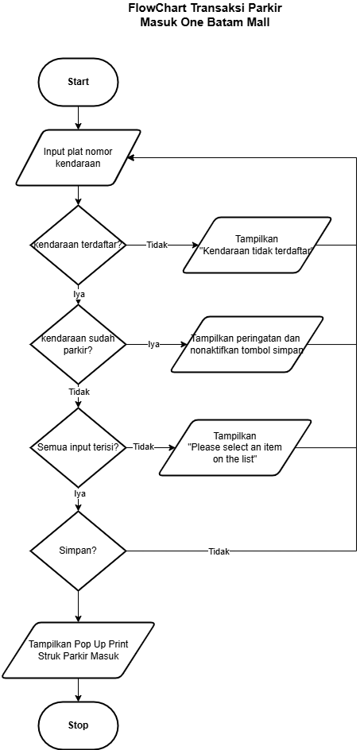

Flowchart transaksi parkir masuk ini menggambarkan proses saat kendaraan akan memasuki area parkir. Proses dimulai dari input plat nomor kendaraan, kemudian sistem mengecek apakah kendaraan tersebut sudah terdaftar. Jika tidak terdaftar, sistem menampilkan pesan bahwa kendaraan tidak terdaftar. Jika terdaftar, sistem memeriksa apakah kendaraan masih memiliki transaksi parkir aktif; jika masih parkir, sistem menampilkan peringatan dan menonaktifkan tombol simpan. Jika tidak, sistem memastikan semua data input telah terisi dengan benar. Apabila ada data yang belum lengkap, akan muncul pesan peringatan. Jika semua valid dan petugas menekan simpan, sistem menyimpan transaksi parkir masuk dan menampilkan pop-up untuk mencetak struk parkir masuk, lalu proses selesai.

***4.3* Transaksi Keluar**

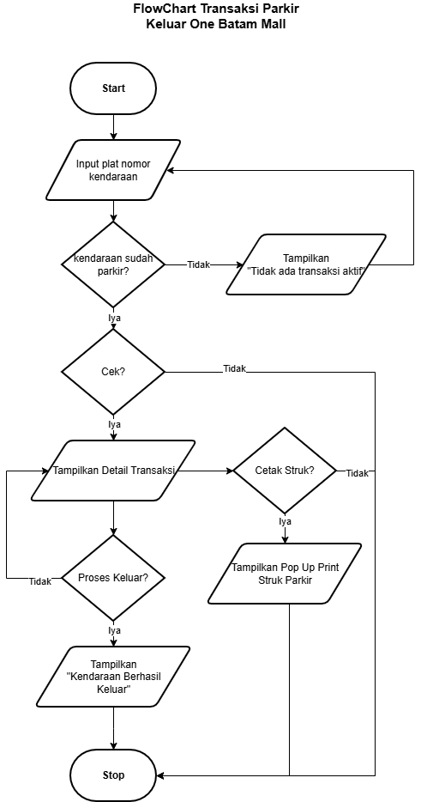

Flowchart transaksi parkir keluar ini menggambarkan proses saat kendaraan akan meninggalkan area parkir. Proses dimulai dari input plat nomor kendaraan, kemudian sistem mengecek apakah kendaraan tersebut memiliki transaksi parkir aktif. Jika tidak ditemukan, sistem menampilkan pesan bahwa tidak ada transaksi aktif dan kembali ke input. Jika ada, sistem melakukan pengecekan data lalu menampilkan detail transaksi seperti waktu masuk dan biaya. Setelah itu petugas menentukan apakah proses keluar dilanjutkan. Jika ya, sistem dapat menampilkan opsi cetak struk; jika dipilih, akan muncul pop-up untuk mencetak struk parkir. Terakhir, sistem menampilkan notifikasi bahwa kendaraan berhasil keluar dan proses selesai.

1. **DESKRIPSI PROGRAM**

Aplikasi Parkir One Batam Mall adalah sistem manajemen parkir berbasis web yang dikembangkan menggunakan framework CodeIgniter 4 untuk mengelola seluruh operasional parkir secara digital dan terintegrasi. Sistem ini menyediakan solusi komprehensif mulai dari registrasi kendaraan dan pengguna, proses transaksi masuk dan keluar kendaraan dengan perhitungan biaya otomatis berdasarkan durasi, monitoring kapasitas area parkir secara real-time, hingga pembuatan laporan transaksi yang dapat difilter berdasarkan tanggal dan status. Dengan arsitektur MVC yang terstruktur, aplikasi ini mendukung multi-level akses untuk admin dan petugas, dilengkapi fitur keamanan menggunakan password hashing MD5, sistem logging untuk audit trail, serta kemampuan export laporan dalam format PDF dan cetak struk transaksi, menjadikannya solusi yang efisien dan modern untuk kebutuhan manajemen parkir komersial maupun institusional.

1. **DOKUMENTASI PROGRAM**

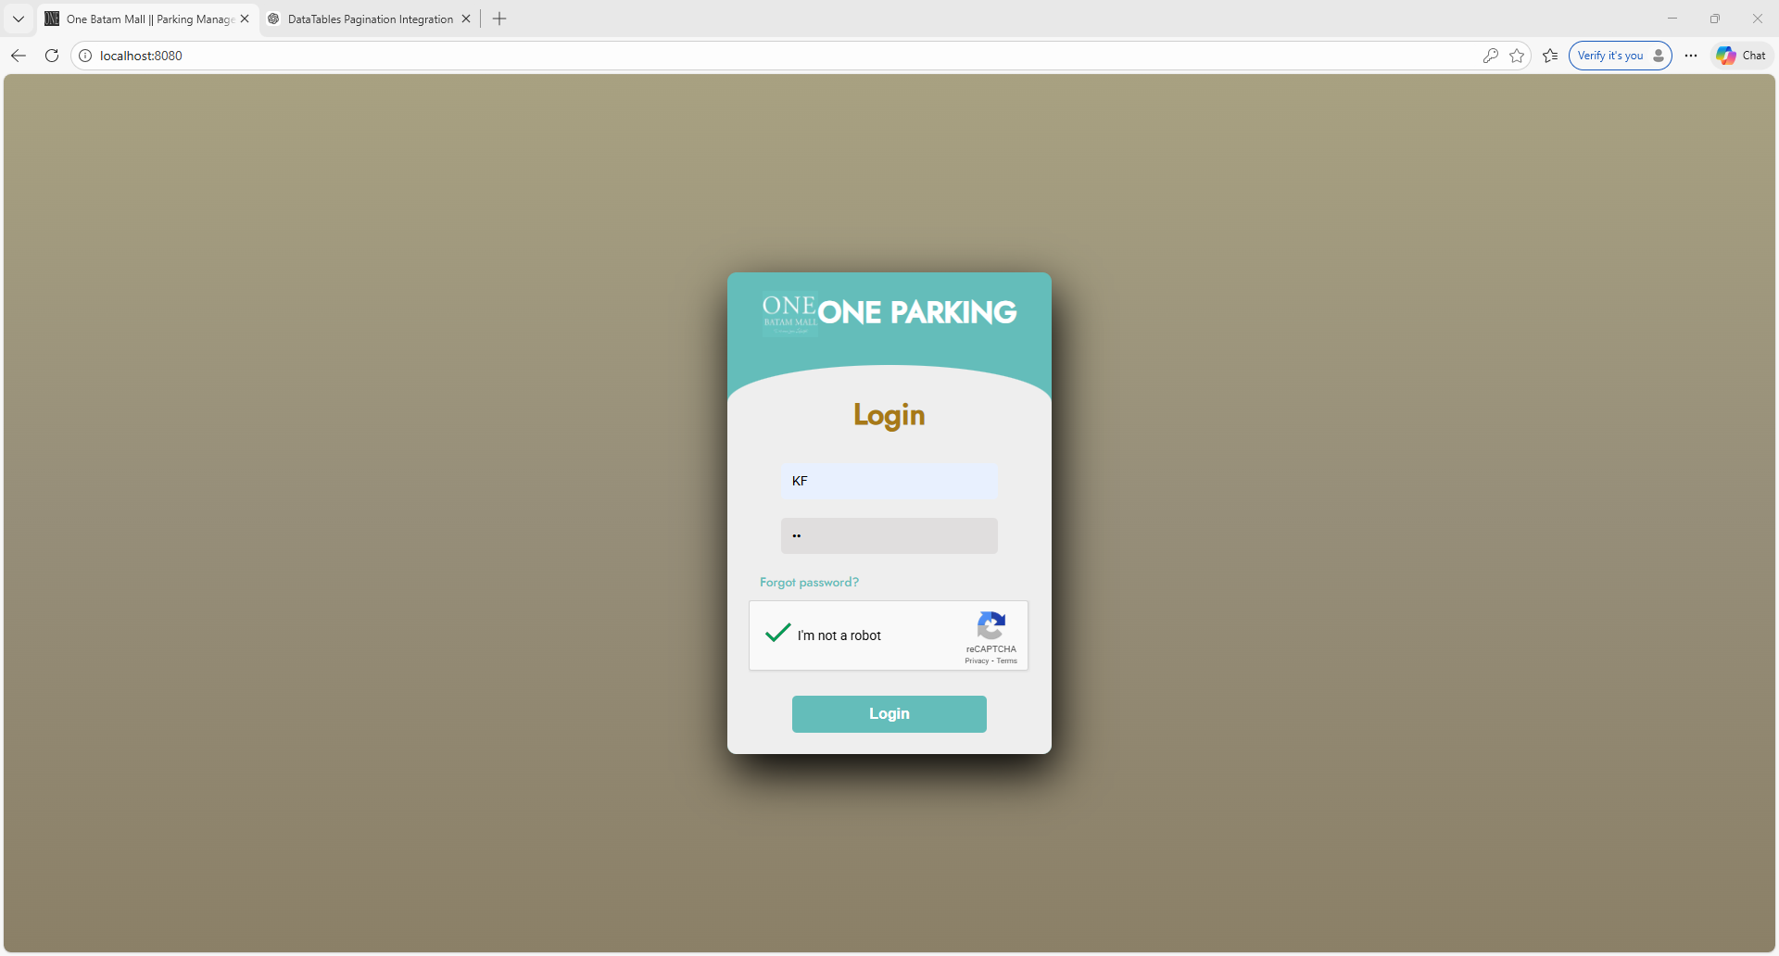

Untuk menggunakan halaman login ini, pengguna cukup memasukkan **username** dan **password** yang telah terdaftar pada kolom yang tersedia, kemudian mencentang verifikasi **“I’m not a robot”** (reCAPTCHA) sebagai langkah keamanan. Setelah semua data diisi dengan benar, pengguna menekan tombol **Login** untuk masuk ke dalam sistem sesuai dengan hak aksesnya. Jika terjadi kesalahan pada username atau password, sistem akan menampilkan pemberitahuan dan pengguna perlu menginput ulang data yang benar sebelum dapat melanjutkan.

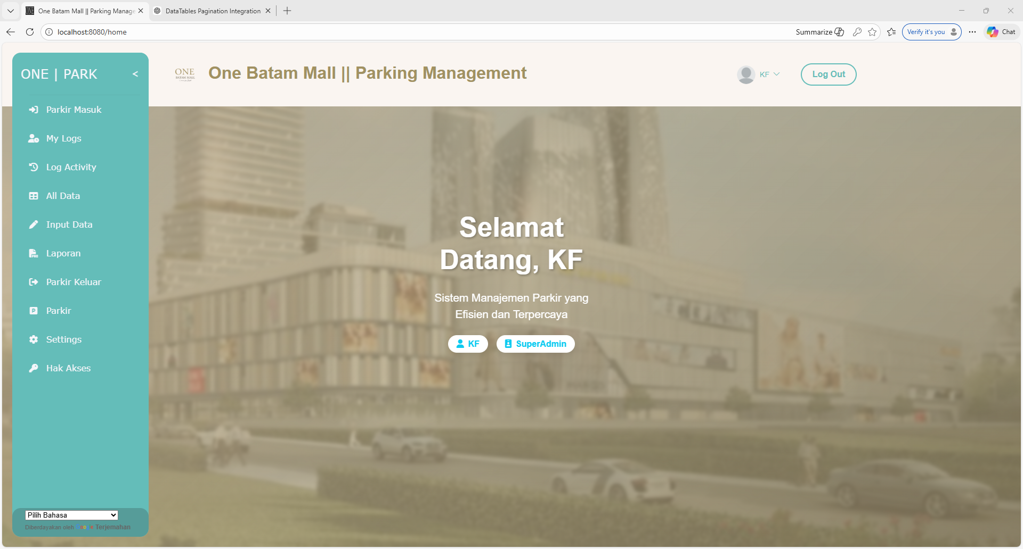

Pada halaman dashboard ini, pengguna dapat mengakses seluruh fitur sistem melalui menu navigasi di sebelah kiri seperti **Parkir Masuk**, **Parkir Keluar**, **Data**, **Laporan**, hingga **Settings** sesuai dengan hak aksesnya. Untuk mengoperasikan sistem, pengguna cukup memilih menu yang dibutuhkan, misalnya memilih *Parkir Masuk* untuk mencatat kendaraan yang masuk atau *Parkir Keluar* untuk memproses kendaraan keluar. Di bagian kanan atas tersedia tombol **Log Out** untuk keluar dari sistem setelah selesai digunakan, sehingga keamanan akun tetap terjaga.

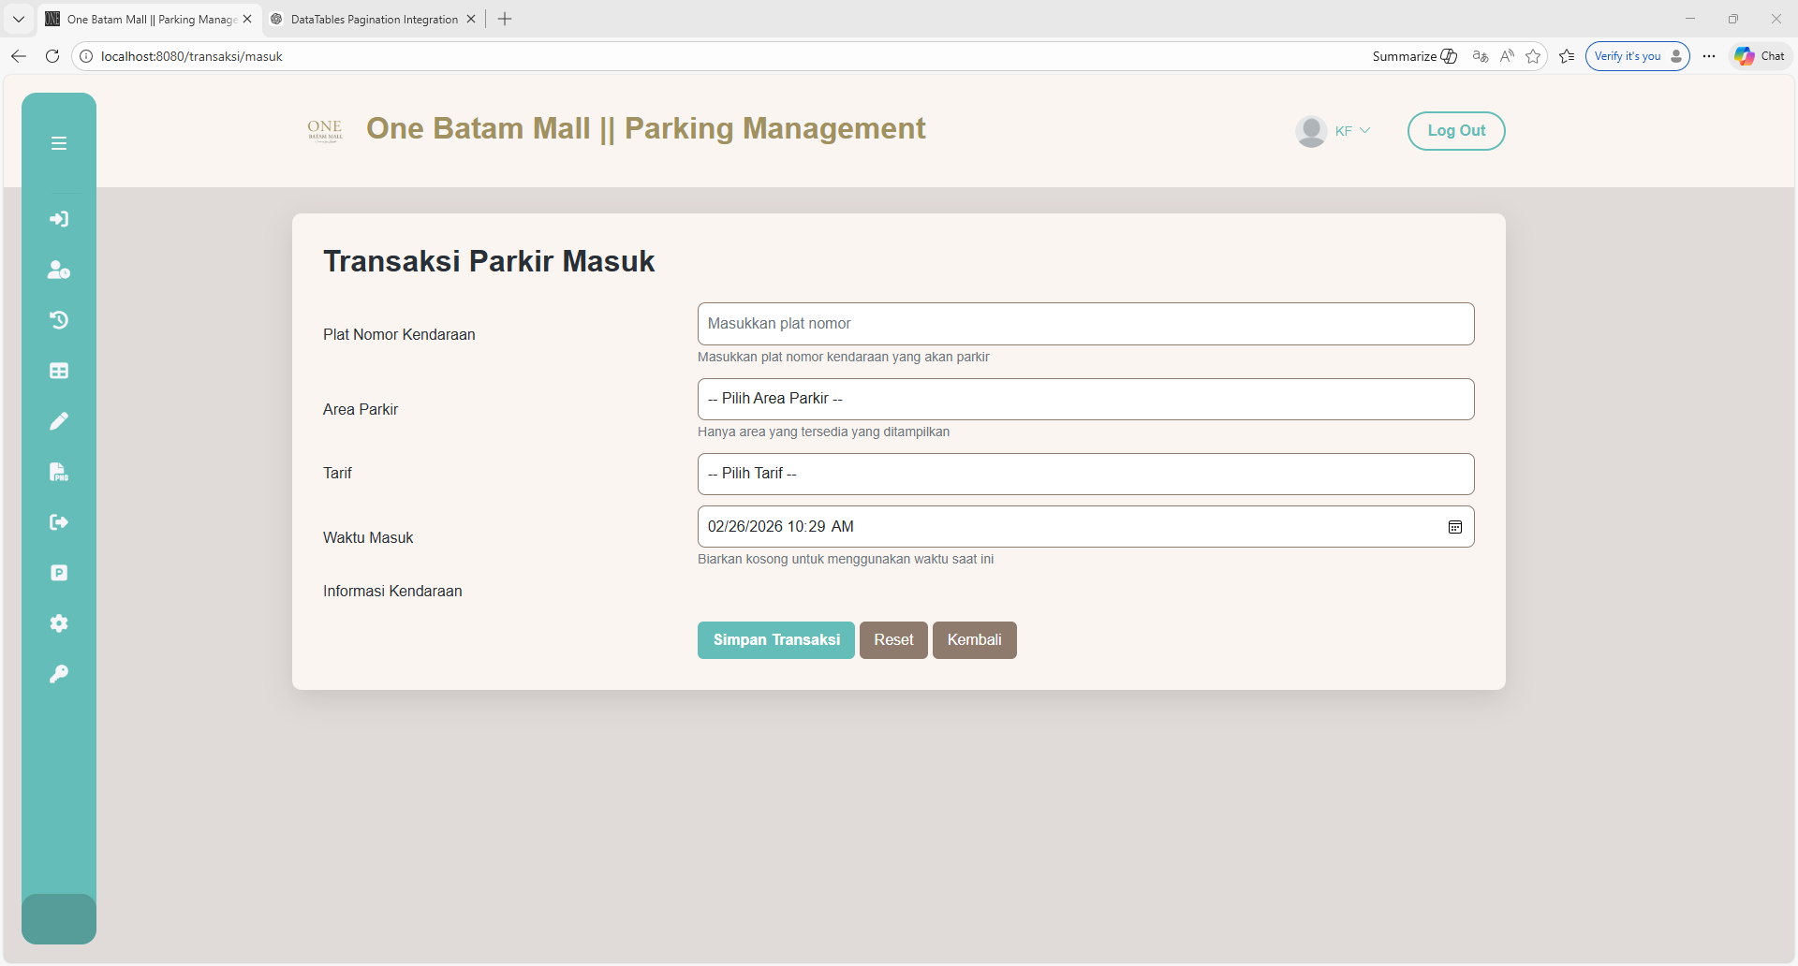

Pada halaman **Transaksi Parkir Masuk** ini, petugas menginput **plat nomor kendaraan** pada kolom yang tersedia, kemudian memilih **area parkir** dan **tarif** sesuai jenis kendaraan. Sistem akan otomatis mengisi **waktu masuk** berdasarkan waktu saat transaksi dilakukan, namun tetap dapat disesuaikan jika diperlukan. Setelah semua data terisi dengan benar, petugas menekan tombol **Simpan Transaksi** untuk mencatat kendaraan yang masuk ke dalam sistem, sedangkan tombol **Reset** digunakan untuk mengosongkan form dan **Kembali** untuk kembali ke halaman sebelumnya.

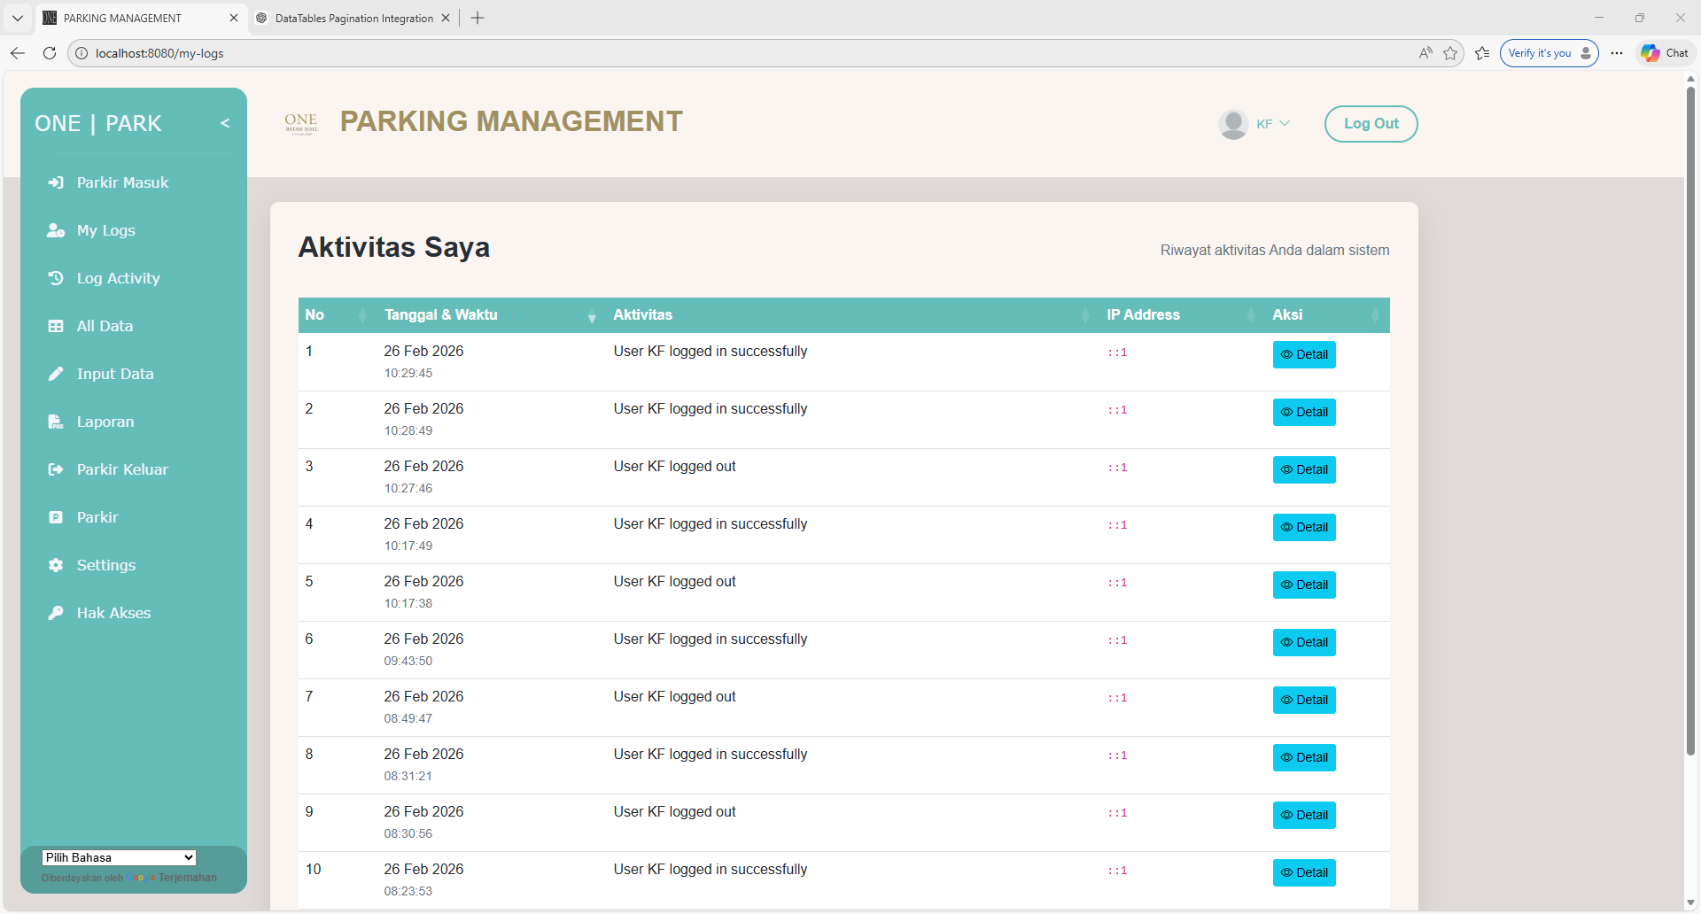

Pada halaman Aktivitas Saya ini, pengguna dapat melihat riwayat aktivitas akun yang pernah dilakukan di dalam sistem, seperti login dan logout. Tabel menampilkan informasi berupa tanggal dan waktu, jenis aktivitas, serta IP address yang digunakan saat mengakses sistem. Untuk melihat informasi lebih lengkap, pengguna dapat menekan tombol Detail pada kolom aksi. Halaman ini digunakan untuk memantau aktivitas akun serta memastikan keamanan dan transparansi penggunaan sistem.

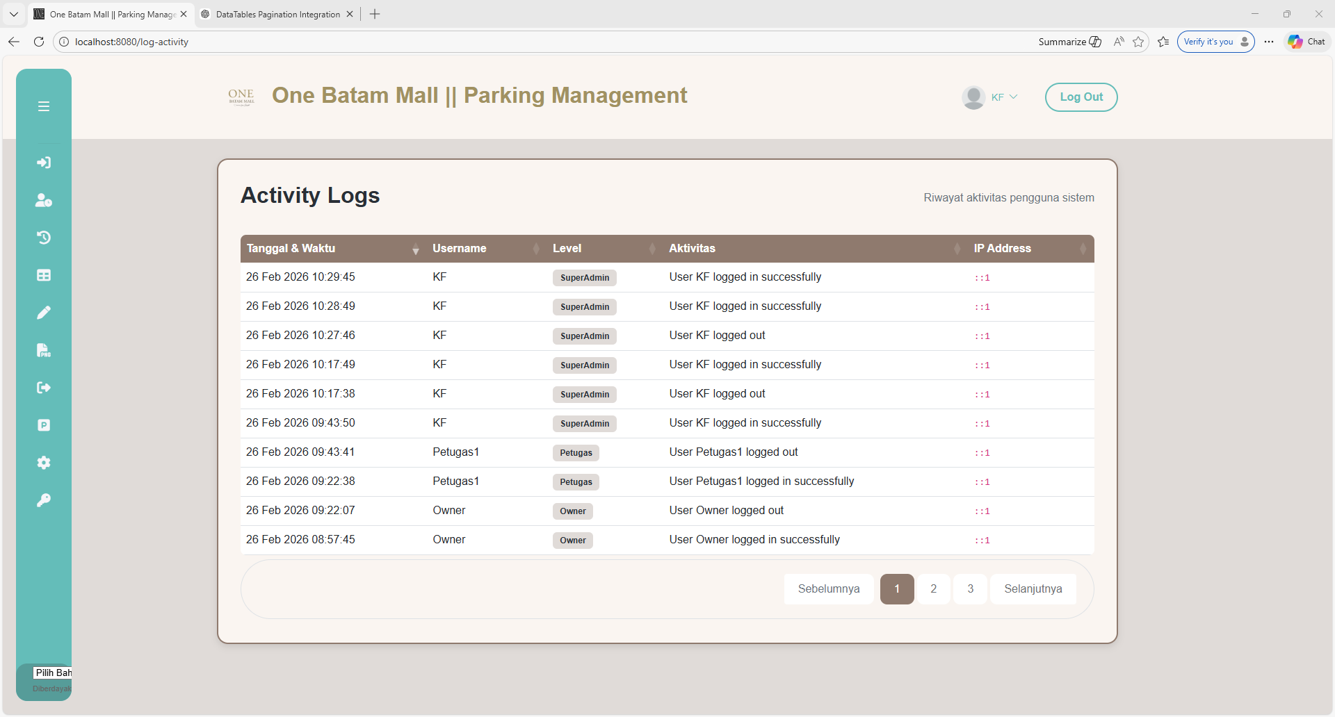

Pengguna dapat melihat rincian log yang mencakup tanggal dan waktu kejadian, nama pengguna, level akses (seperti SuperAdmin, Petugas, atau Owner), jenis aktivitas yang dilakukan (misalnya log in atau log out), serta alamat IP yang digunakan. Antarmuka ini dilengkapi dengan bilah navigasi di sisi kiri untuk mengakses berbagai fitur manajemen lainnya, tombol "Log Out" di pojok kanan atas untuk keamanan akun, serta fitur paginasi di bagian bawah tabel untuk mempermudah penelusuran data log dalam jumlah banyak secara terorganisir.

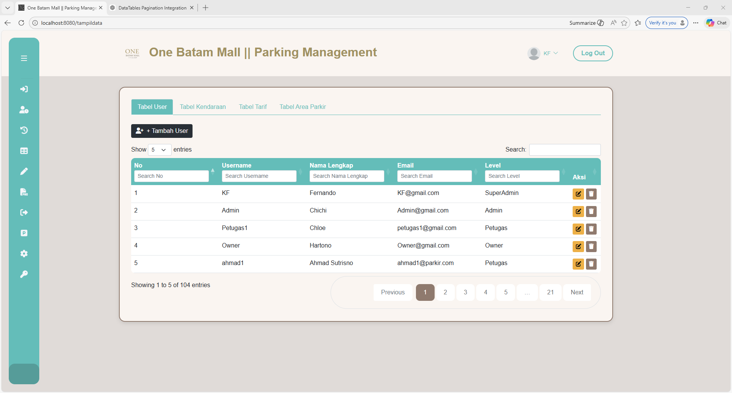

Halaman manajemen data pada aplikasi One Batam Mall Parking Management ini berfungsi sebagai pusat kendali untuk mengatur berbagai entitas sistem melalui empat tab utama, yaitu Tabel User, Tabel Kendaraan, Tabel Tarif, dan Tabel Area Parkir. Pengguna dapat menambahkan data baru dengan menekan tombol "+ Tambah User" atau mengelola data yang sudah ada melalui kolom "Aksi" yang menyediakan opsi edit dan hapus. Untuk memudahkan pencarian di antara ratusan entri, tersedia fitur filter pencarian spesifik di setiap kolom, pengaturan jumlah tampilan data per halaman, serta sistem navigasi paginasi di bagian bawah tabel. Seluruh pengelolaan ini terintegrasi dengan bilah navigasi samping yang memungkinkan pengguna berpindah ke modul lain seperti log aktivitas atau pengaturan sistem dengan cepat.

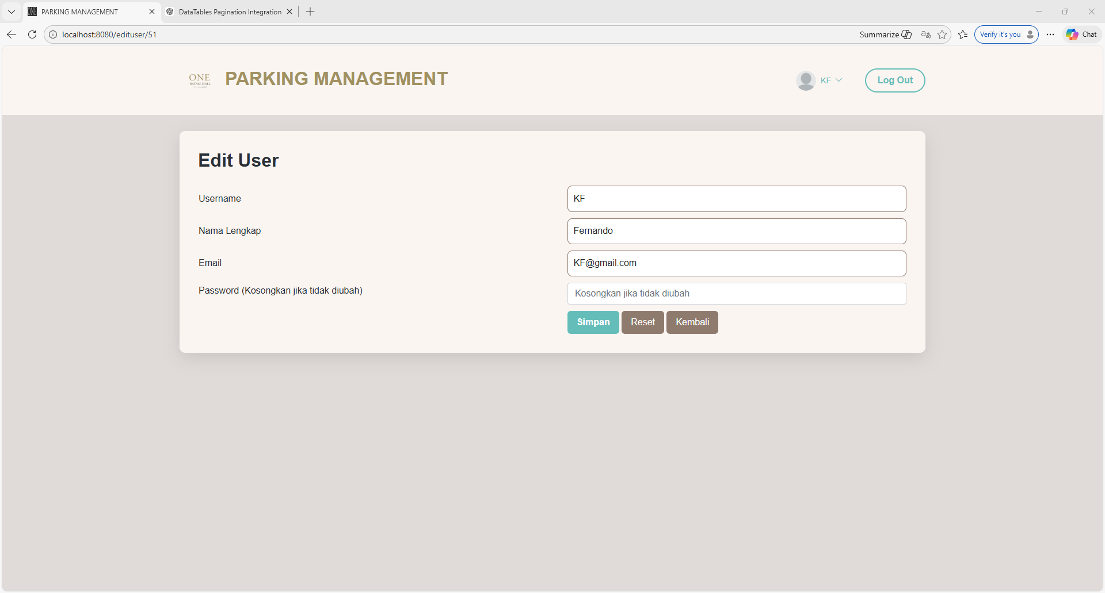

Pengguna dapat memperbarui informasi dengan mengklik ikon edit berwarna oranye pada kolom "Aksi", yang akan mengarahkan ke formulir "Edit User" untuk mengubah detail seperti Username, Nama Lengkap, Email, serta mengganti Password jika diperlukan. Setelah melakukan perubahan, pengguna dapat menyimpan data dengan menekan tombol "Simpan," mengosongkan formulir dengan tombol "Reset," atau membatalkan proses melalui tombol "Kembali".

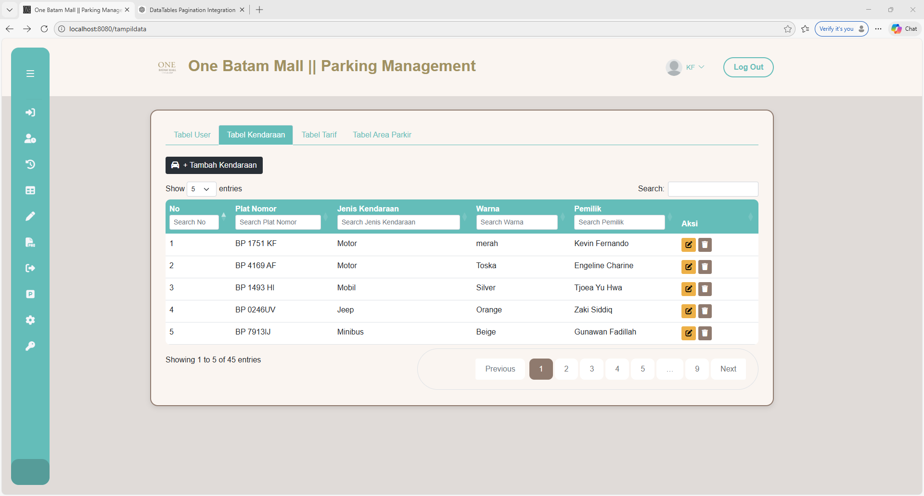

Berikut tampilan table untuk tabel kendaraan, semuanya tidak jauh beda dengan tabel user.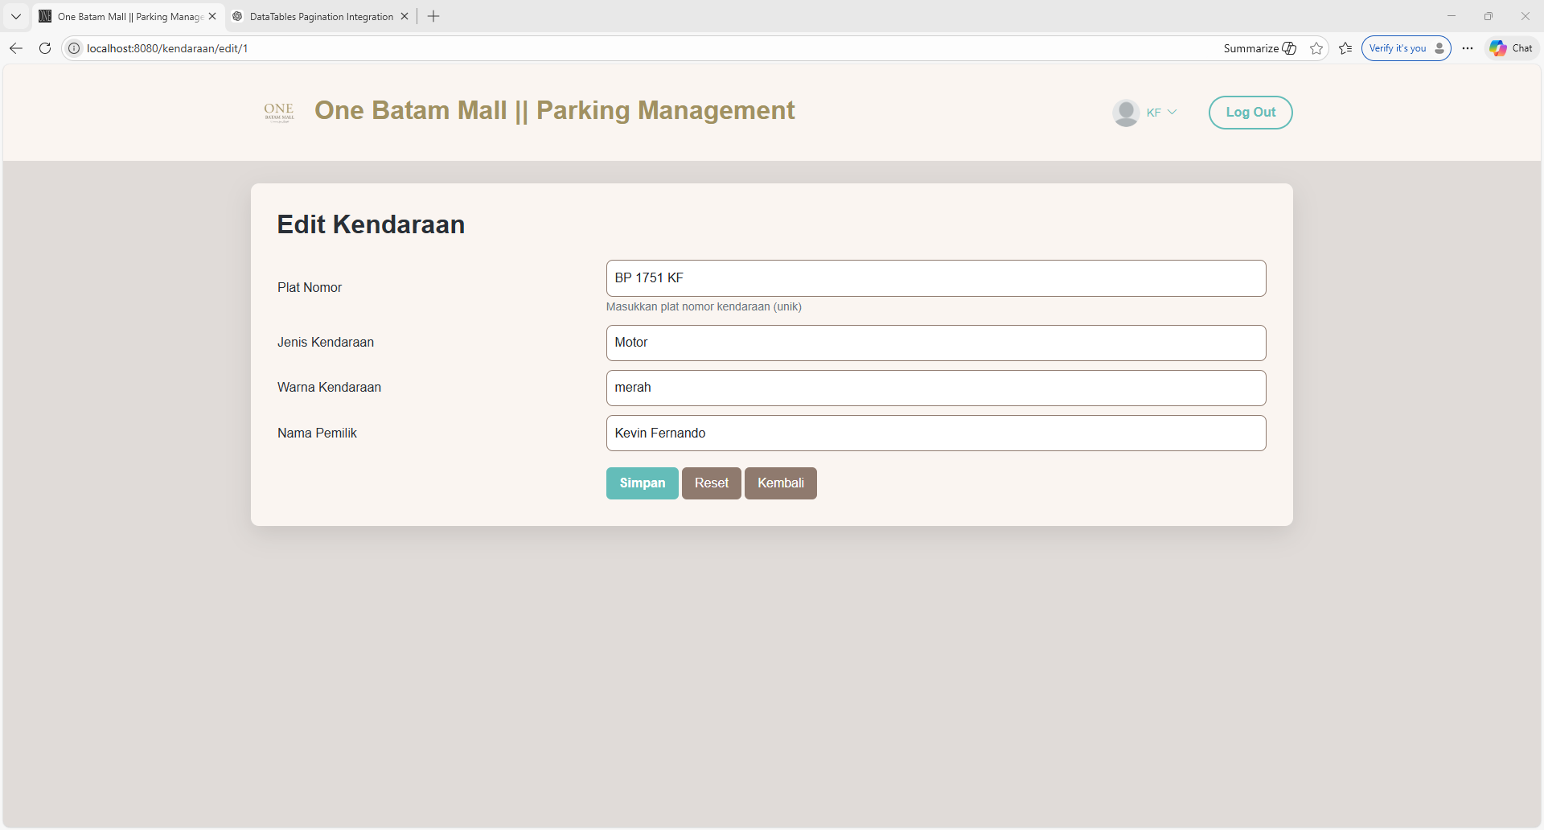

Berikut halaman edit kendaraan

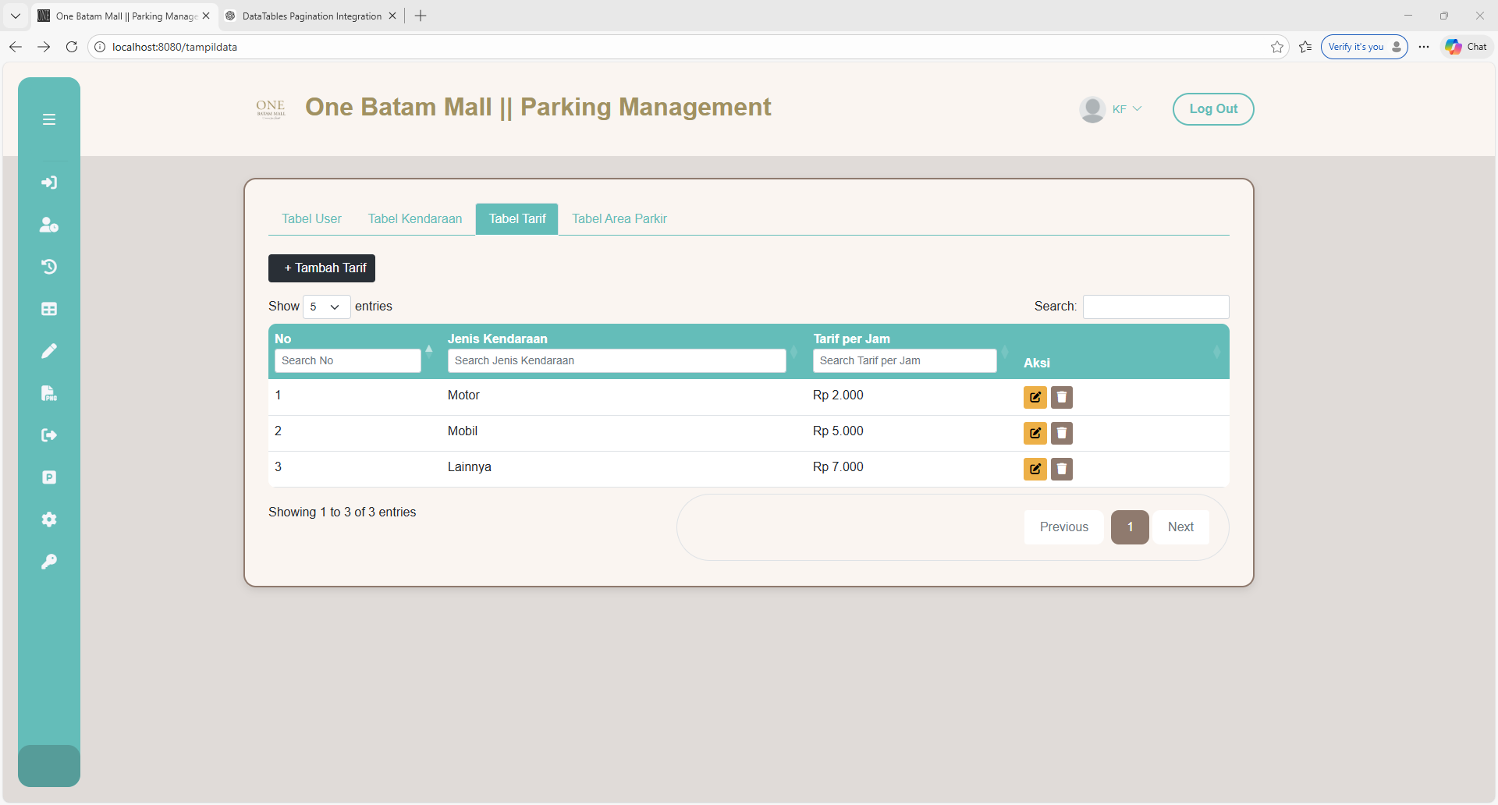

Berikut tabel tarif parkir

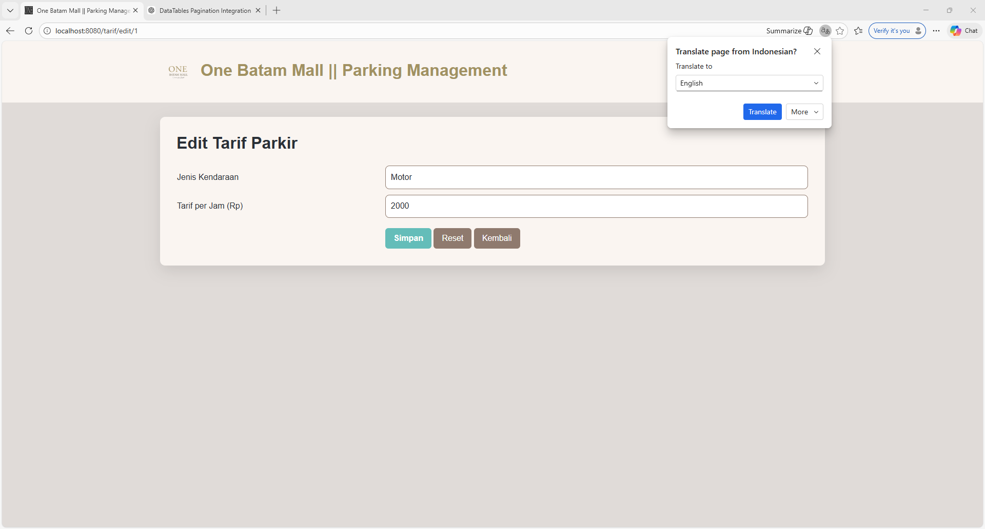

Berikut halaman edit tarif parkir

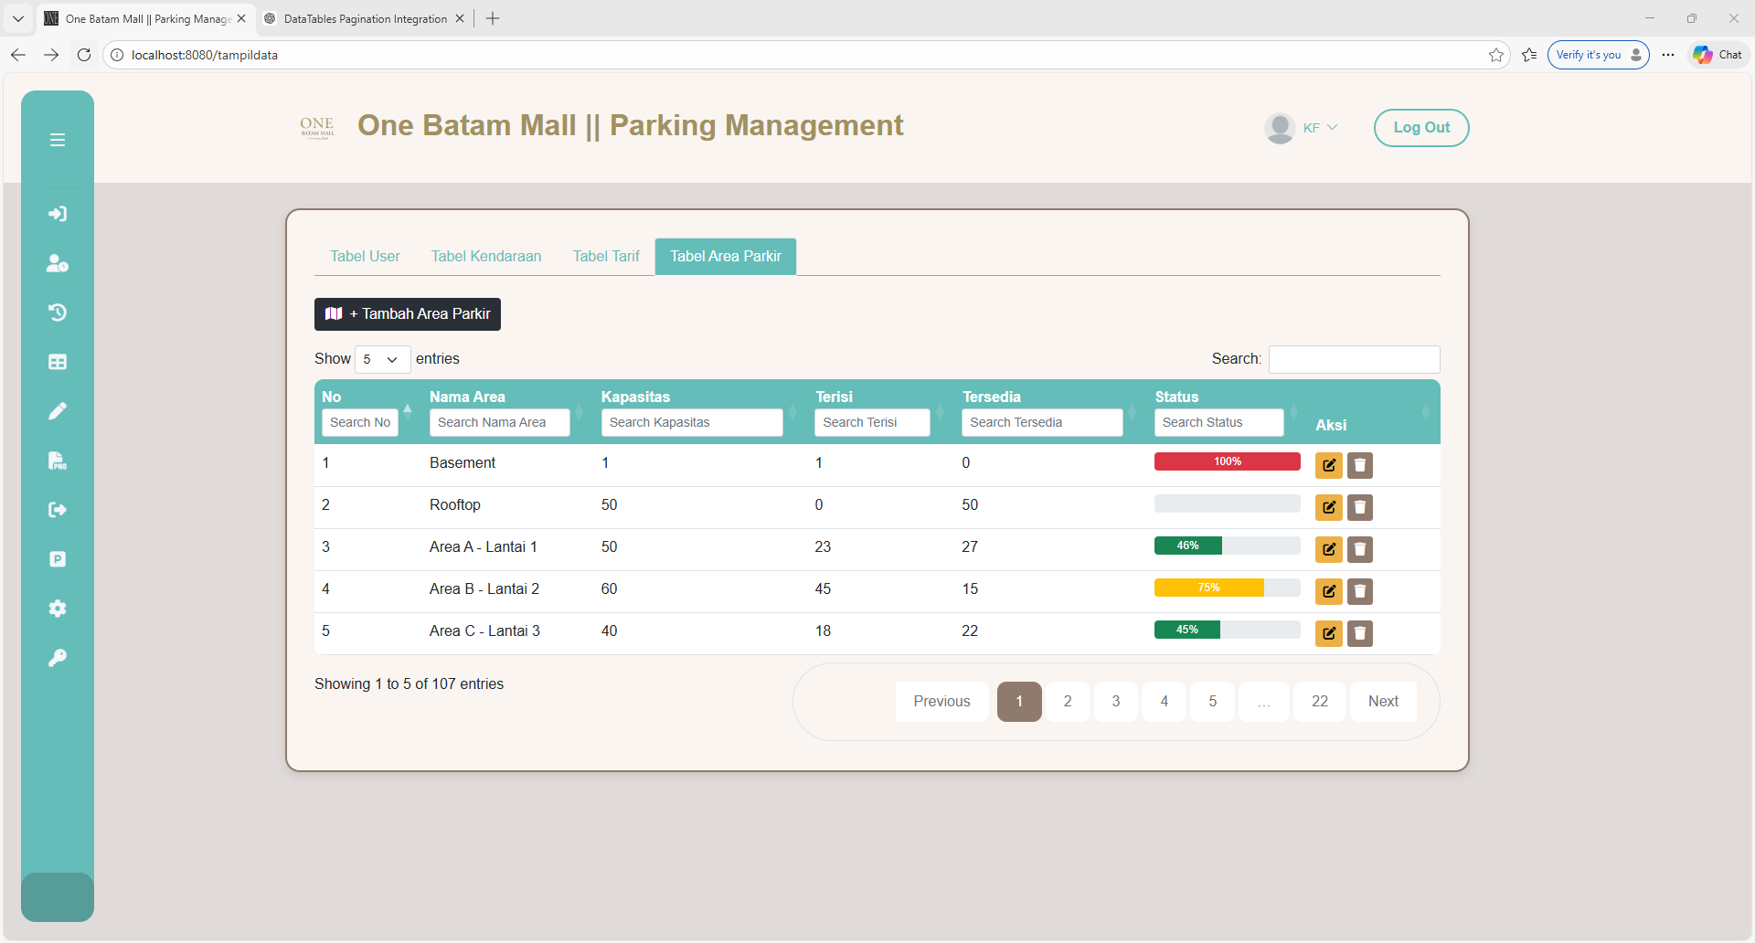

Berikut tabel area parkir

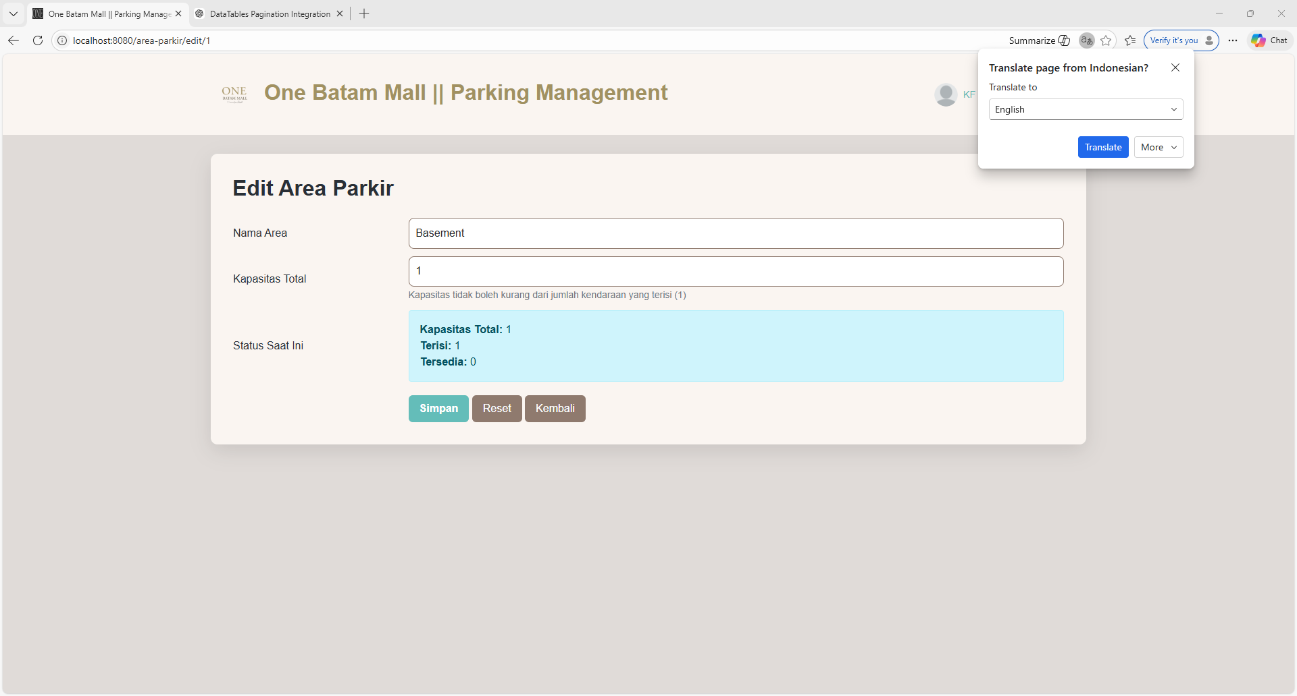

Berikut halaman edit area parkir

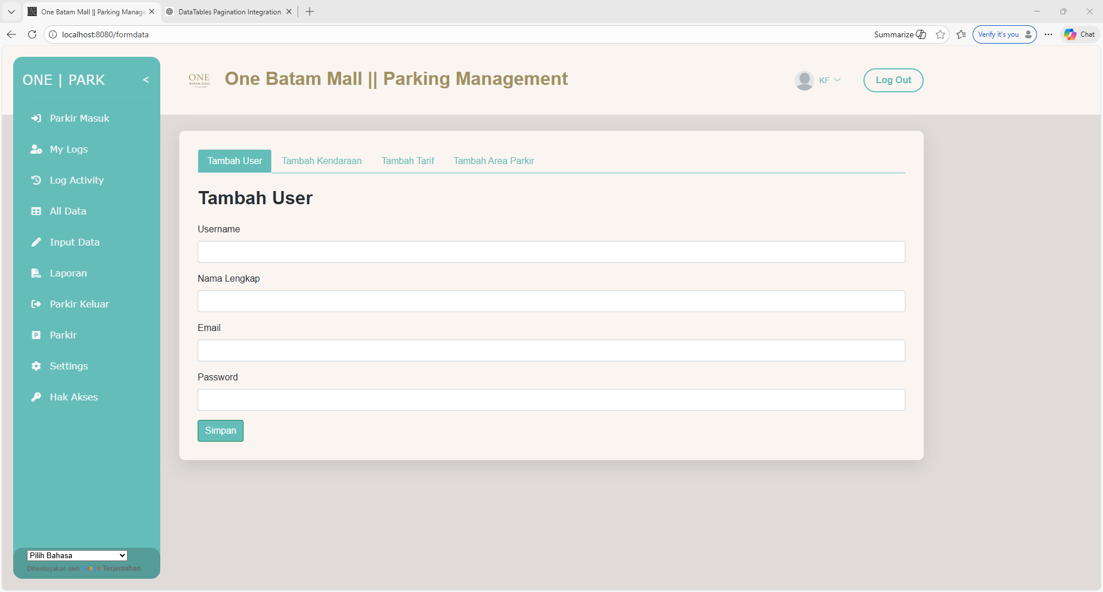

Berikut menu input data yang berisi tab untuk input semua data CRUD, yang pertama ada tab user, isi saja semua kolom yang ada untuk menginput data.

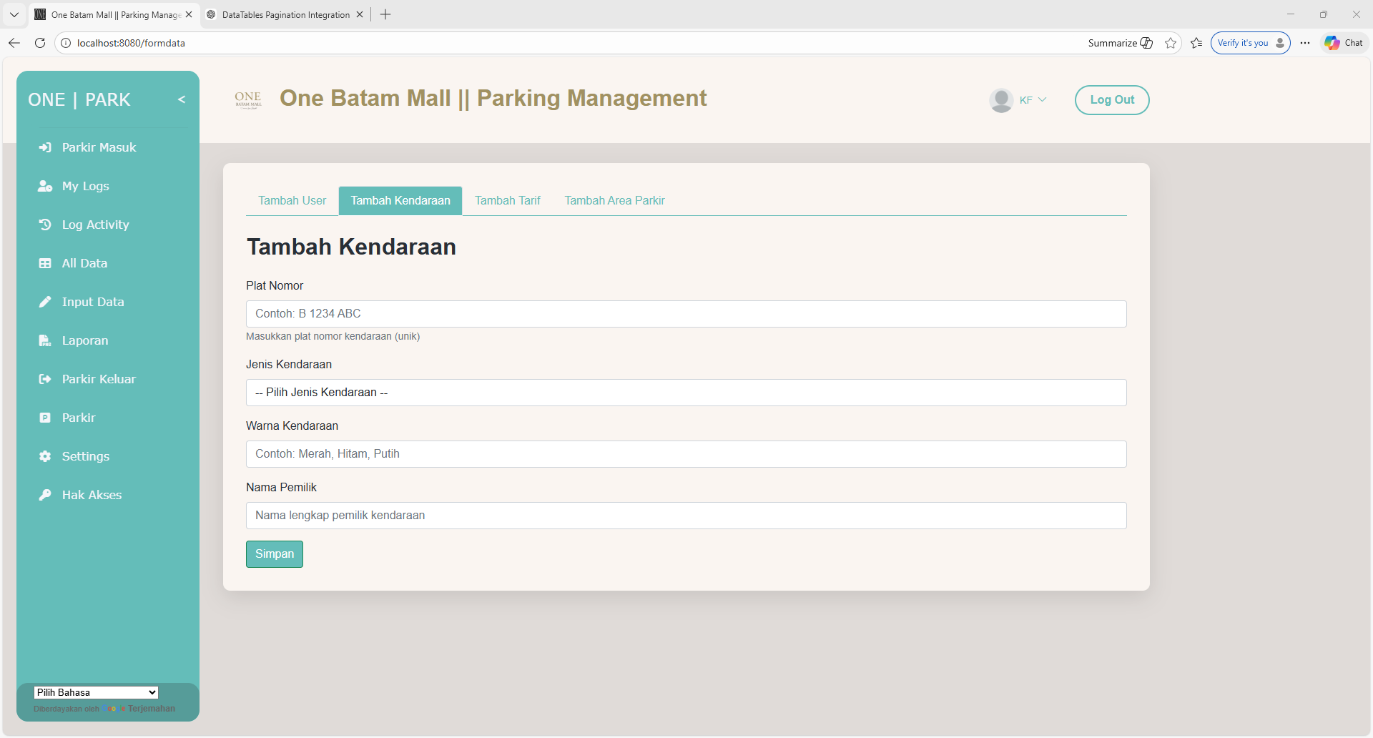

Berikut tab input data kendaraan

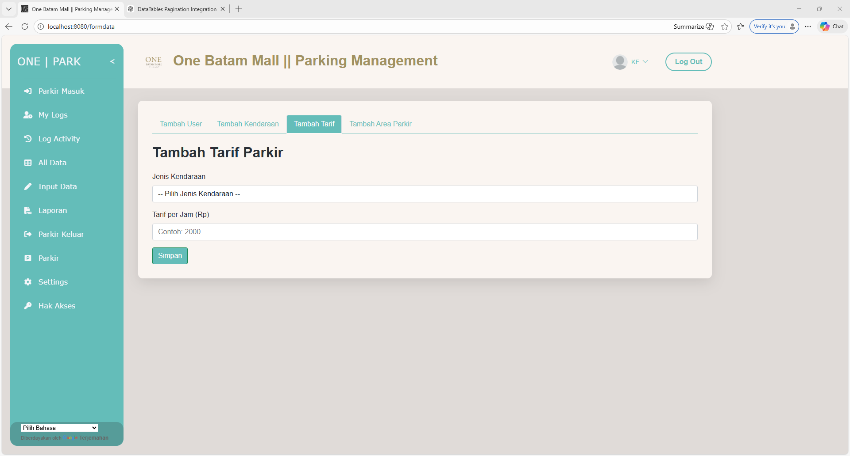 Berikut tab input data tarif parkir

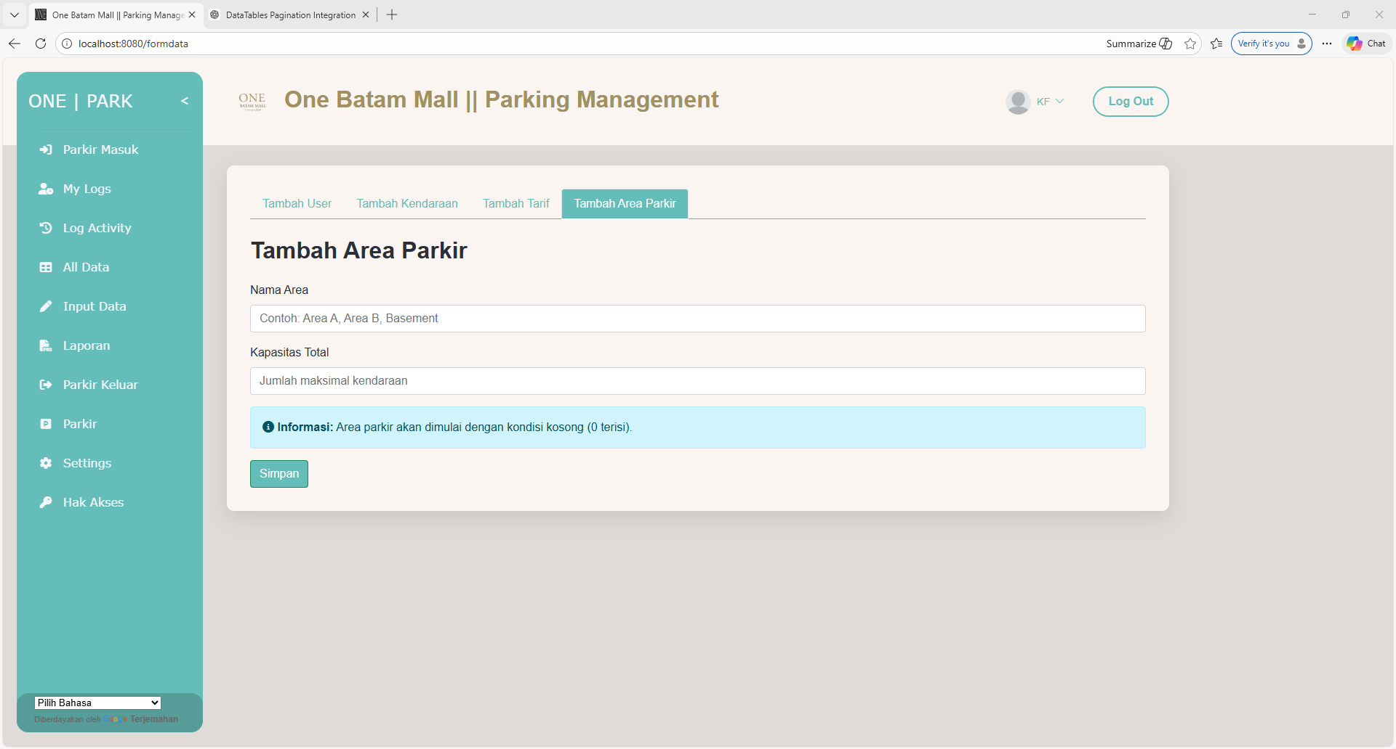

Berikut tab input area parkir.

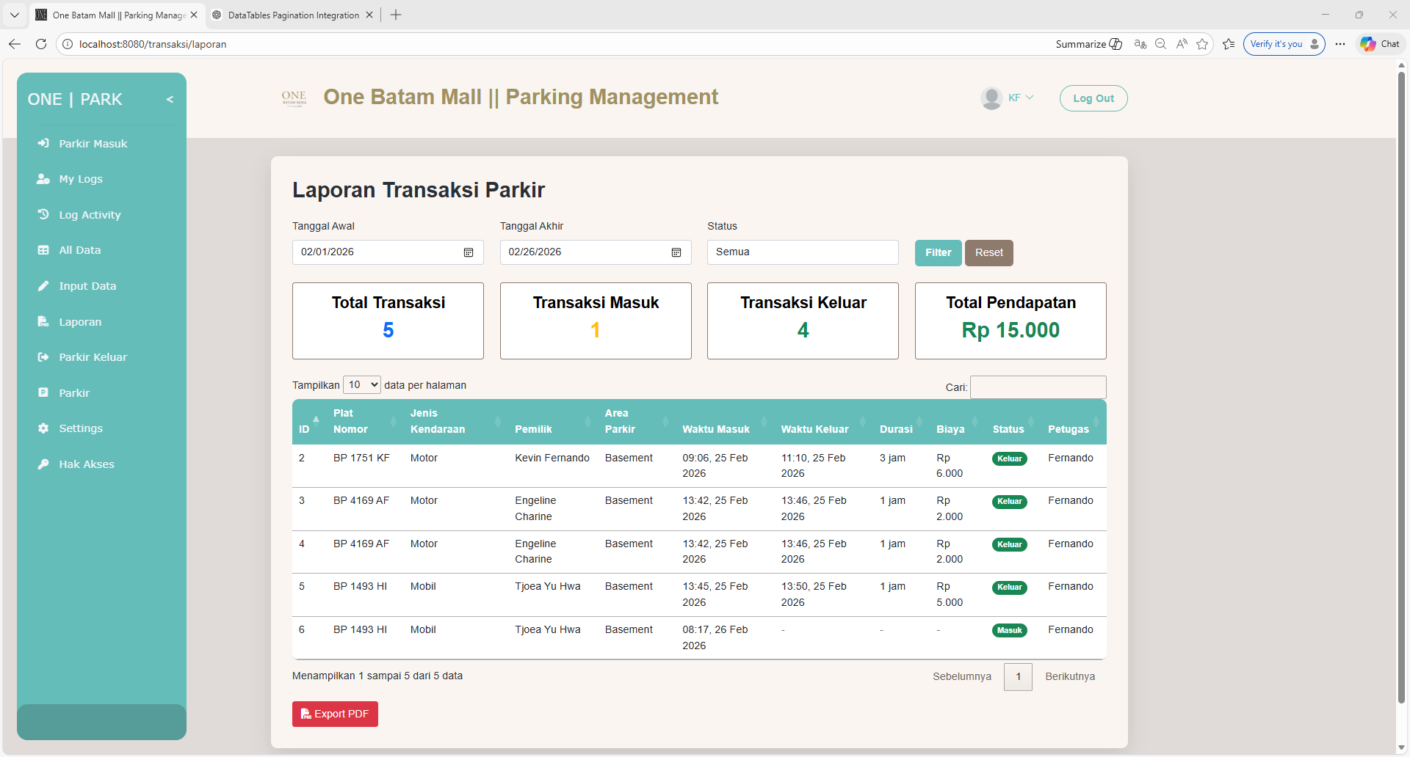

Halaman Laporan Transaksi Parkir ini berfungsi untuk memantau dan mengelola data operasional parkir melalui ringkasan statistik yang mencakup total transaksi, jumlah kendaraan masuk dan keluar, serta total pendapatan. Pengguna dapat menyaring data secara spesifik dengan mengatur rentang "Tanggal Awal" dan "Tanggal Akhir" serta memilih kategori "Status," lalu menekan tombol "Filter" untuk memperbarui tampilan tabel yang memuat rincian plat nomor, jenis kendaraan, durasi, hingga biaya parkir. Selain fitur pencarian cepat dan pengaturan jumlah data per halaman, pengguna juga dapat mengunduh seluruh laporan yang telah difilter ke dalam format dokumen dengan menekan tombol "Export PDF" di bagian bawah halaman untuk keperluan dokumentasi atau pelaporan.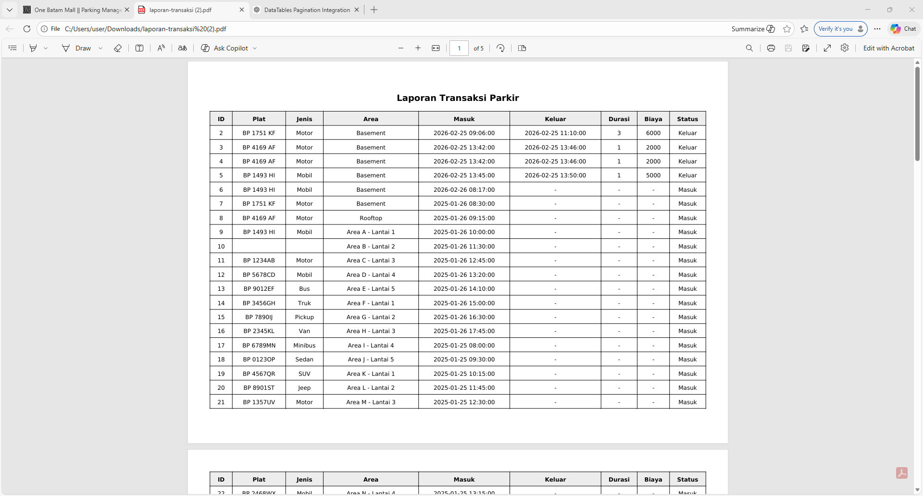

Berikut hasil export PDF jika tombol export PDF ditekan.

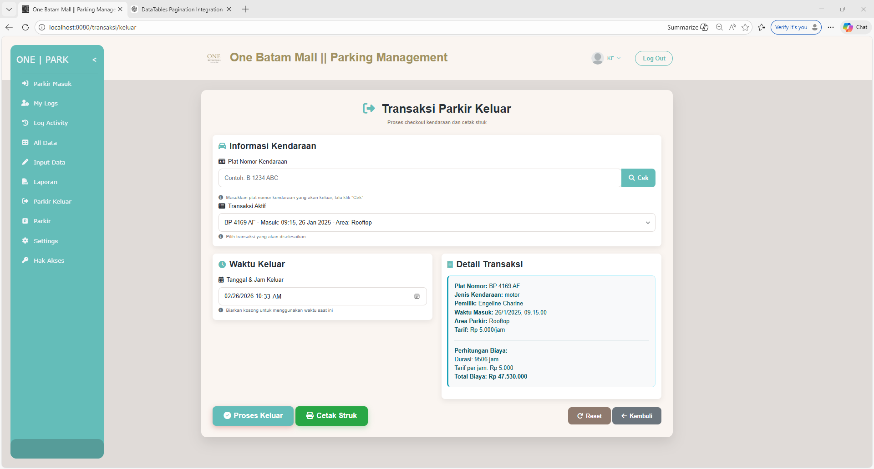

Halaman **Transaksi Parkir Keluar** ini berfungsi untuk memproses *checkout* kendaraan secara sistematis dengan memasukkan plat nomor kendaraan pada kolom "Informasi Kendaraan" lalu menekan tombol **"Cek"** untuk memvalidasi data. Pengguna dapat memilih transaksi aktif yang sesuai dari menu *dropdown* dan mengatur "Waktu Keluar" secara manual atau membiarkannya terisi otomatis sesuai waktu saat ini sebelum menekan tombol **"Proses Keluar"** untuk menyelesaikan transaksi. Seluruh rincian biaya dan durasi parkir akan muncul pada panel "Detail Transaksi" sebagai referensi sebelum data disimpan, sementara tombol **"Reset"** dan **"Kembali"** tersedia untuk membatalkan input atau kembali ke menu sebelumnya dengan cepat.

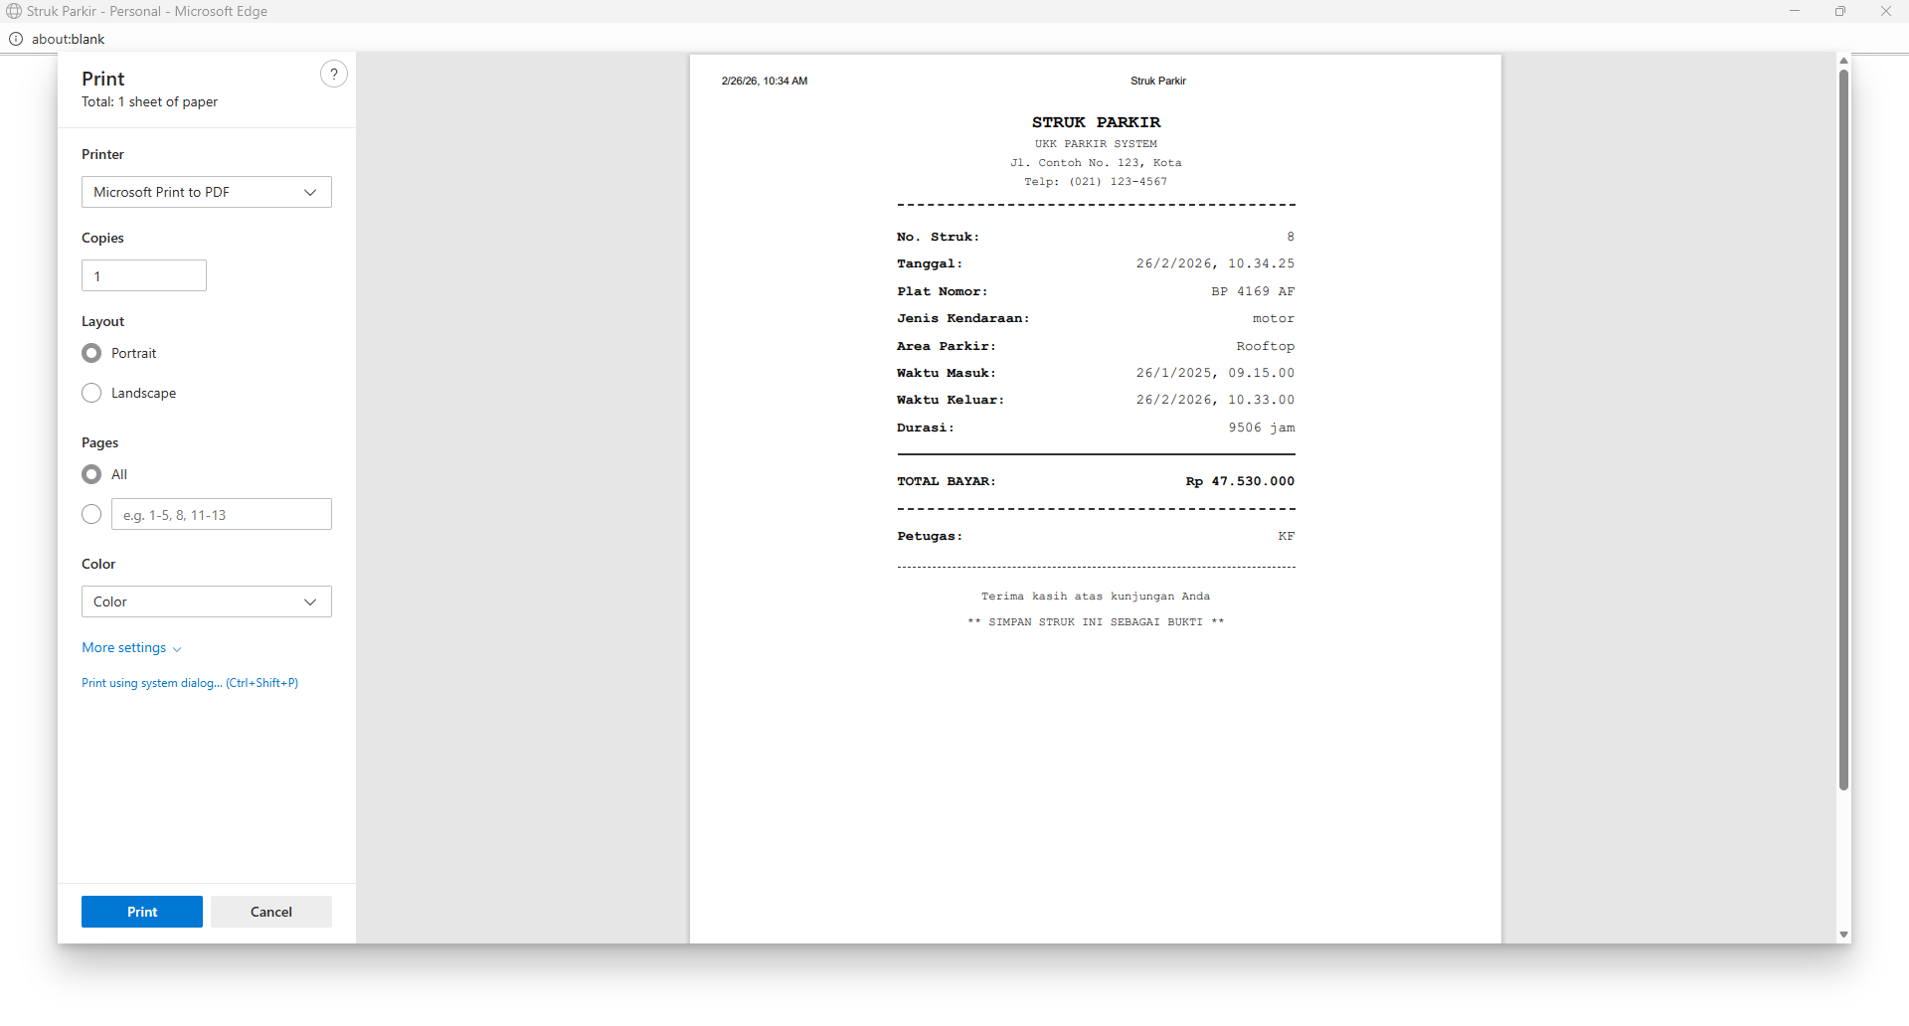

Berikut tampilan print struk keluar setelah tombol print struk ditekan.

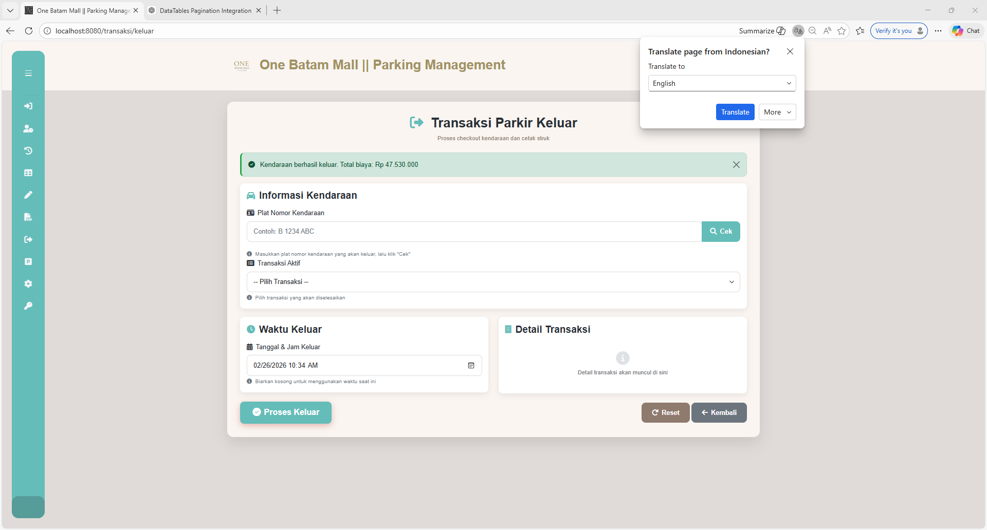

Jika tombol proses keluar ditekan, akan muncul alert bahwa kendaraan berhasil keluar.

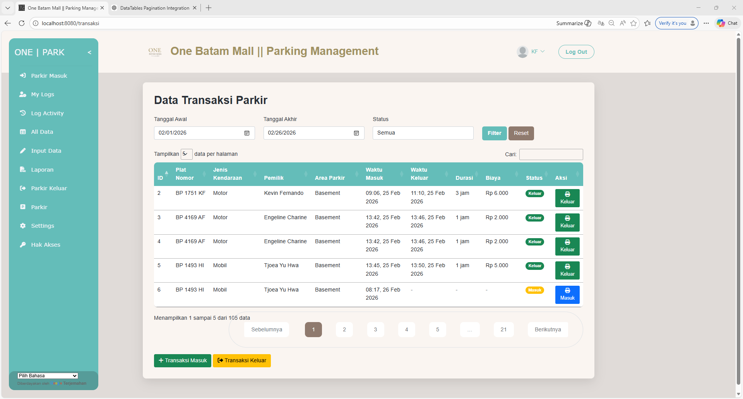

Halaman **Data Transaksi Parkir** ini berfungsi sebagai pusat pemantauan seluruh riwayat kendaraan, di mana pengguna dapat melihat rincian informasi seperti plat nomor, jenis kendaraan, identitas pemilik, area parkir, hingga durasi dan biaya yang dikenakan. Untuk mengelola data yang besar, tersedia fitur filter berdasarkan rentang tanggal dan status transaksi, kolom pencarian cepat, serta pengaturan jumlah data yang ditampilkan per halaman. Pengguna dapat memulai proses pencatatan baru dengan menekan tombol **"+ Transaksi Masuk"** atau memproses kendaraan yang akan meninggalkan area melalui tombol **"Transaksi Keluar"**, sementara setiap entri data menyediakan tombol aksi cepat untuk melihat rincian status masuk atau keluar secara spesifik.

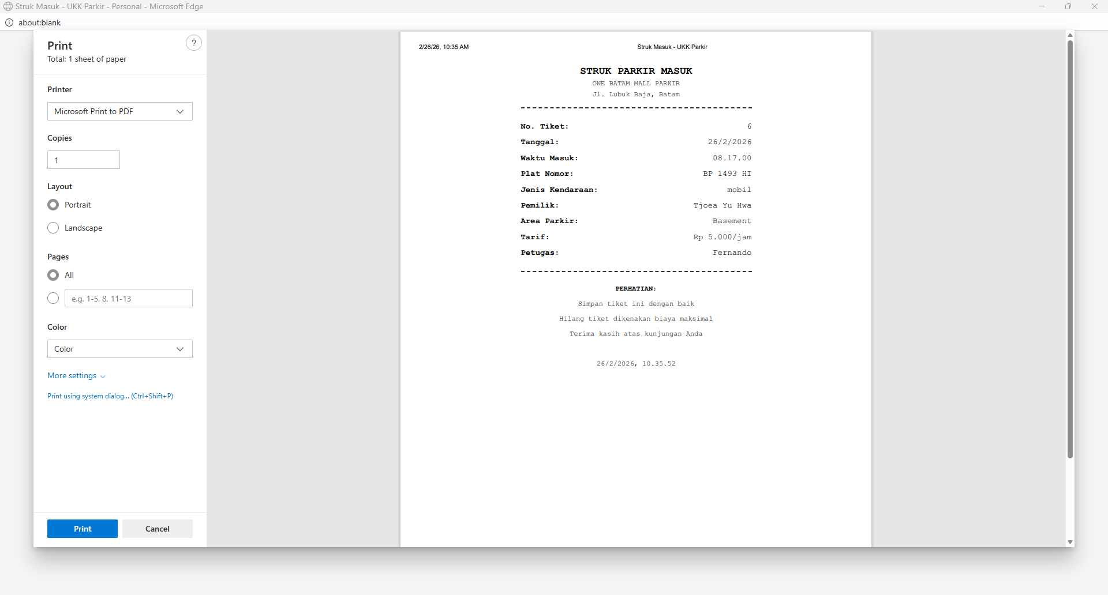

Berikut tampilan jika tombol cetak struk masuk ditekan.

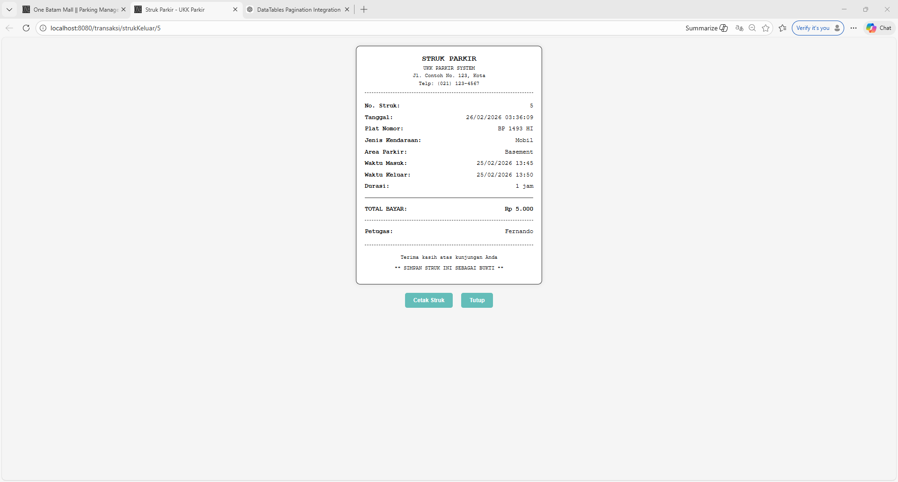

Berikut tampilan jika tombol cetak struk keluar ditekan.

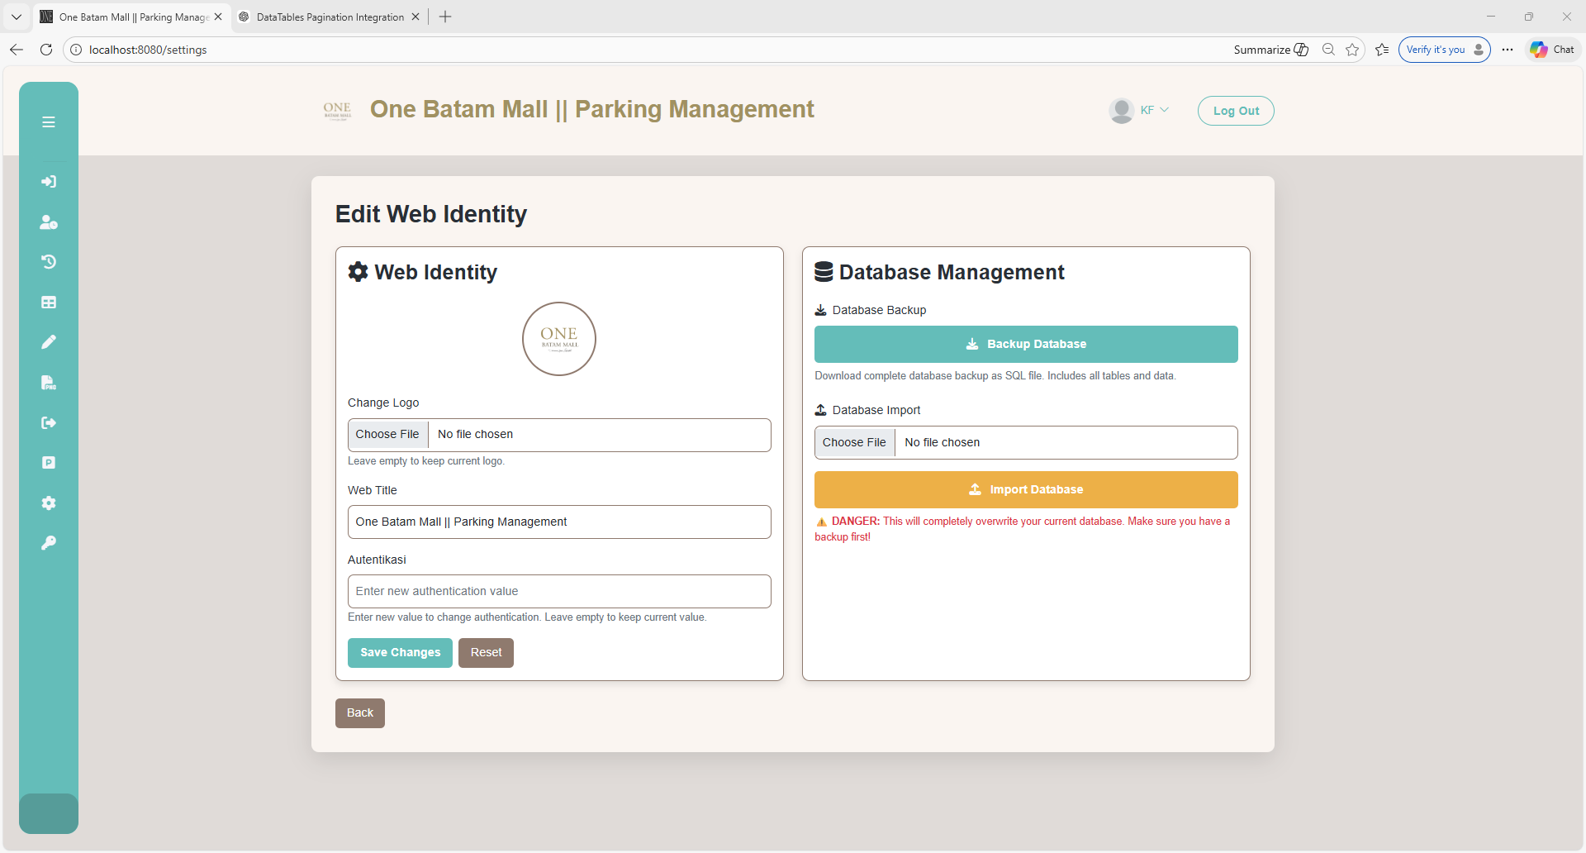

Halaman **Edit Web Identity** dan **Database Management** ini memungkinkan administrator untuk mengonfigurasi identitas visual situs serta mengelola keamanan data aplikasi One Batam Mall Parking Management. Pada panel identitas web, Anda dapat memperbarui logo dengan mengunggah berkas baru, mengubah judul situs, serta memperbarui nilai autentikasi sistem melalui tombol "Save Changes". Sementara itu, panel manajemen basis data menyediakan fitur krusial untuk mencadangkan seluruh data sistem ke dalam berkas SQL melalui tombol "Backup Database" serta fitur "Import Database" untuk memulihkan data, meskipun tindakan impor ini bersifat kritis karena akan menimpa seluruh data yang ada saat ini.

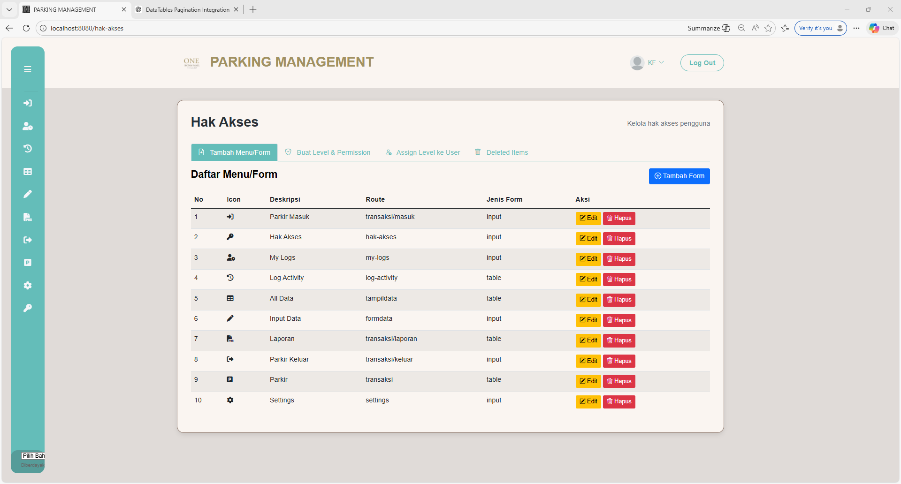

Halaman **Hak Akses** ini berfungsi sebagai pusat kendali struktur menu dan perizinan sistem, di mana administrator dapat mengelola daftar menu atau formulir yang tersedia melalui empat tab utama: Tambah Menu/Form, Buat Level & Permission, Assign Level ke User, dan Deleted Items. Pada tabel "Daftar Menu/Form", Anda dapat melihat daftar modul seperti Parkir Masuk, Laporan, hingga Settings, lengkap dengan ikon, rute URL, dan tipe formulirnya, serta melakukan perubahan data melalui tombol **"Edit"** atau menghapusnya dengan tombol **"Hapus"**. Selain itu, terdapat tombol biru **"Tambah Form"** untuk meregistrasikan modul baru ke dalam sistem, memastikan bahwa setiap fungsi aplikasi dapat diatur hak aksesnya secara spesifik sesuai dengan peran pengguna masing-masing.

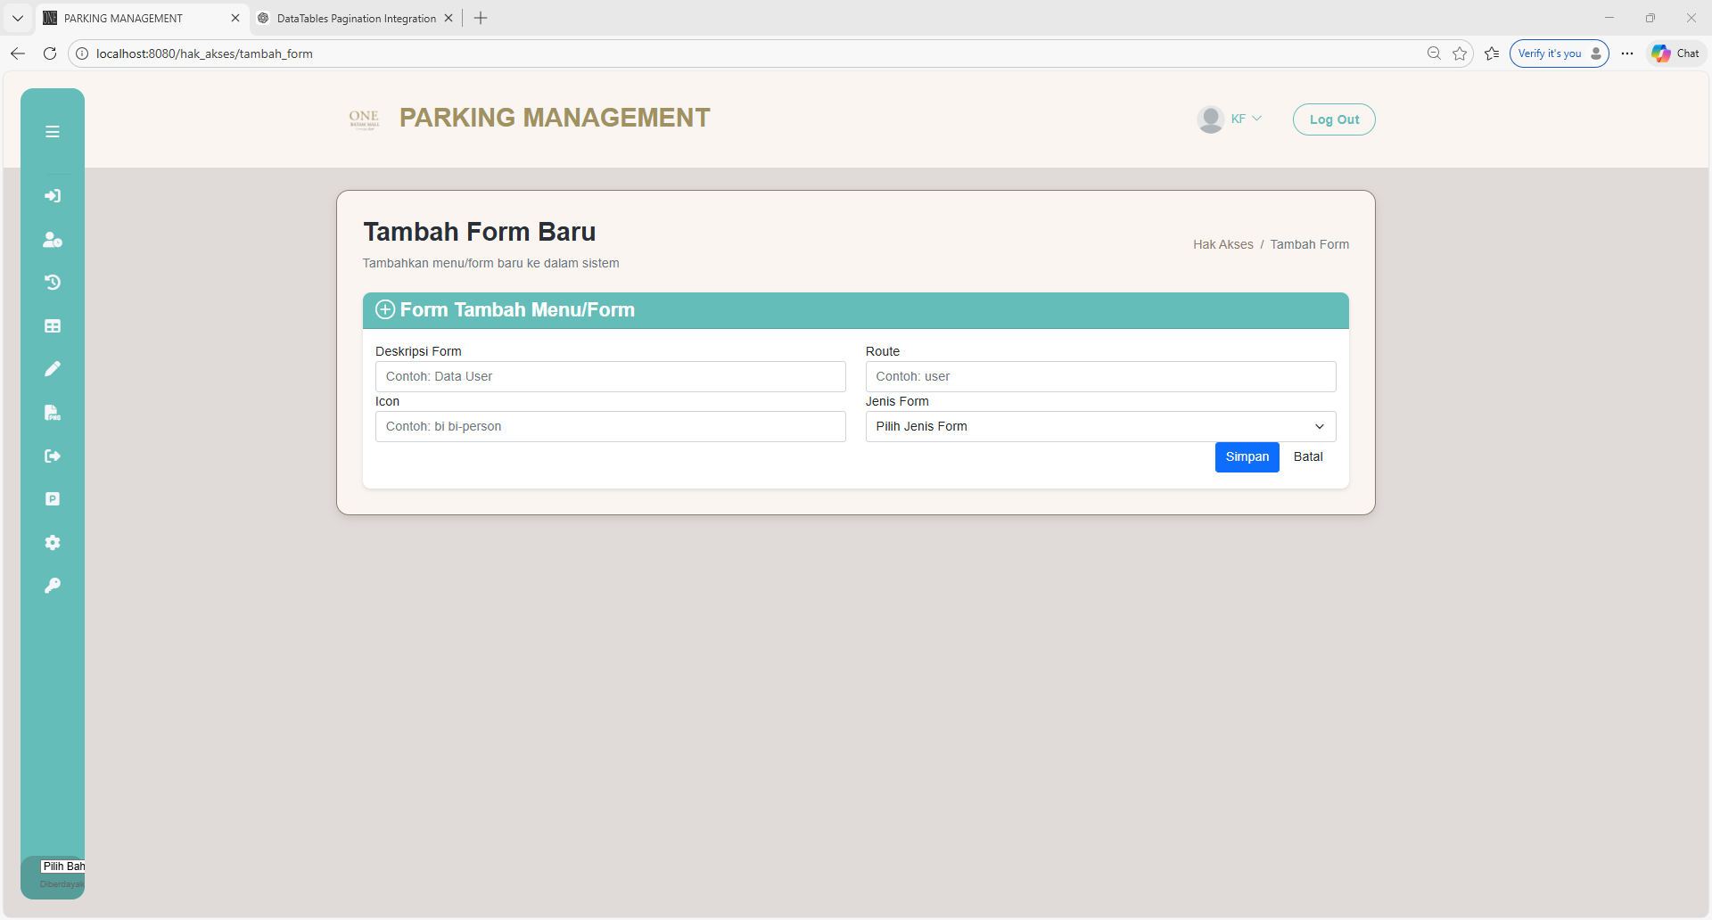

Berikut adalah form yang akan muncul saat menekan tambah form baru, isi semua input dan tekan simpan.

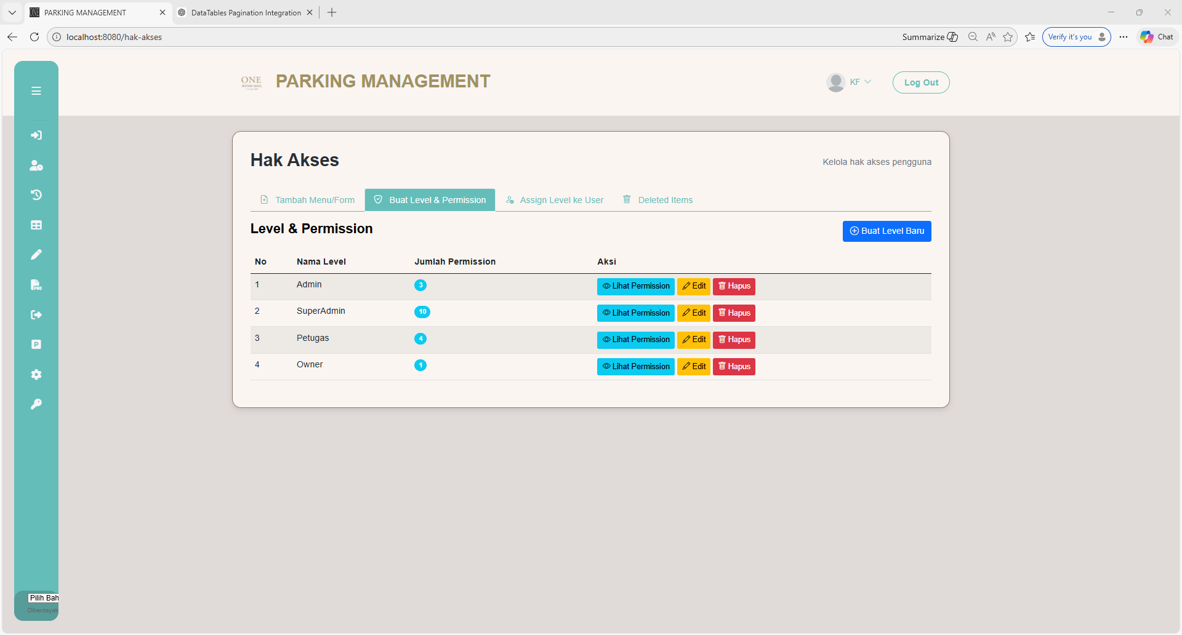

Halaman **Level & Permission** pada menu Hak Akses ini berfungsi untuk mengatur tingkatan pengguna dan batasan wewenang mereka di dalam sistem aplikasi manajemen parkir. Administrator dapat melihat daftar peran yang ada, seperti Admin, SuperAdmin, Petugas, dan Owner, lengkap dengan jumlah izin akses yang dimiliki masing-masing level tersebut. Melalui tombol aksi yang tersedia, Anda dapat meninjau detail izin secara spesifik dengan tombol "Lihat Permission", mengubah tingkatan akses melalui tombol "Edit", menghapus peran yang tidak lagi diperlukan, atau merumuskan peran baru dengan menekan tombol biru **"Buat Level Baru"** di pojok kanan atas tabel.

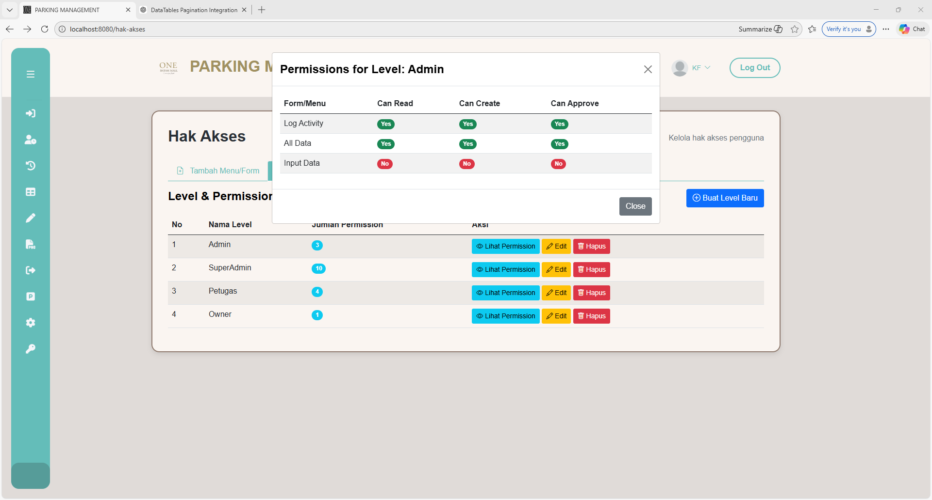

Beikut pop up yang akan tampil saat kita menekan tombol lihat permission, didalamnya terdapat list form yang dapat diakses oleh level tersebut.

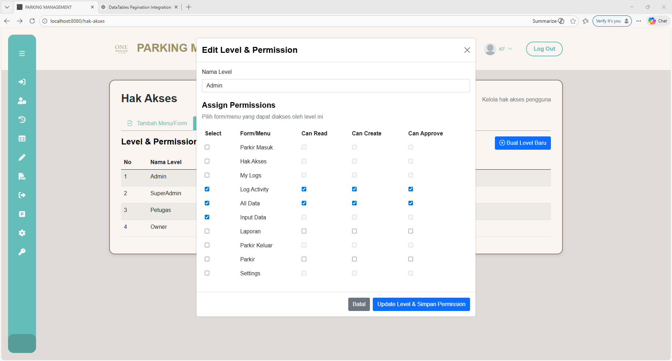

Berikut adalah pop up yang akan muncul jika kita ingin mengedit list akses yang dapat diakses oleh level tersebut. Centang semua yang ingin diubah, dan simpan perubahan.

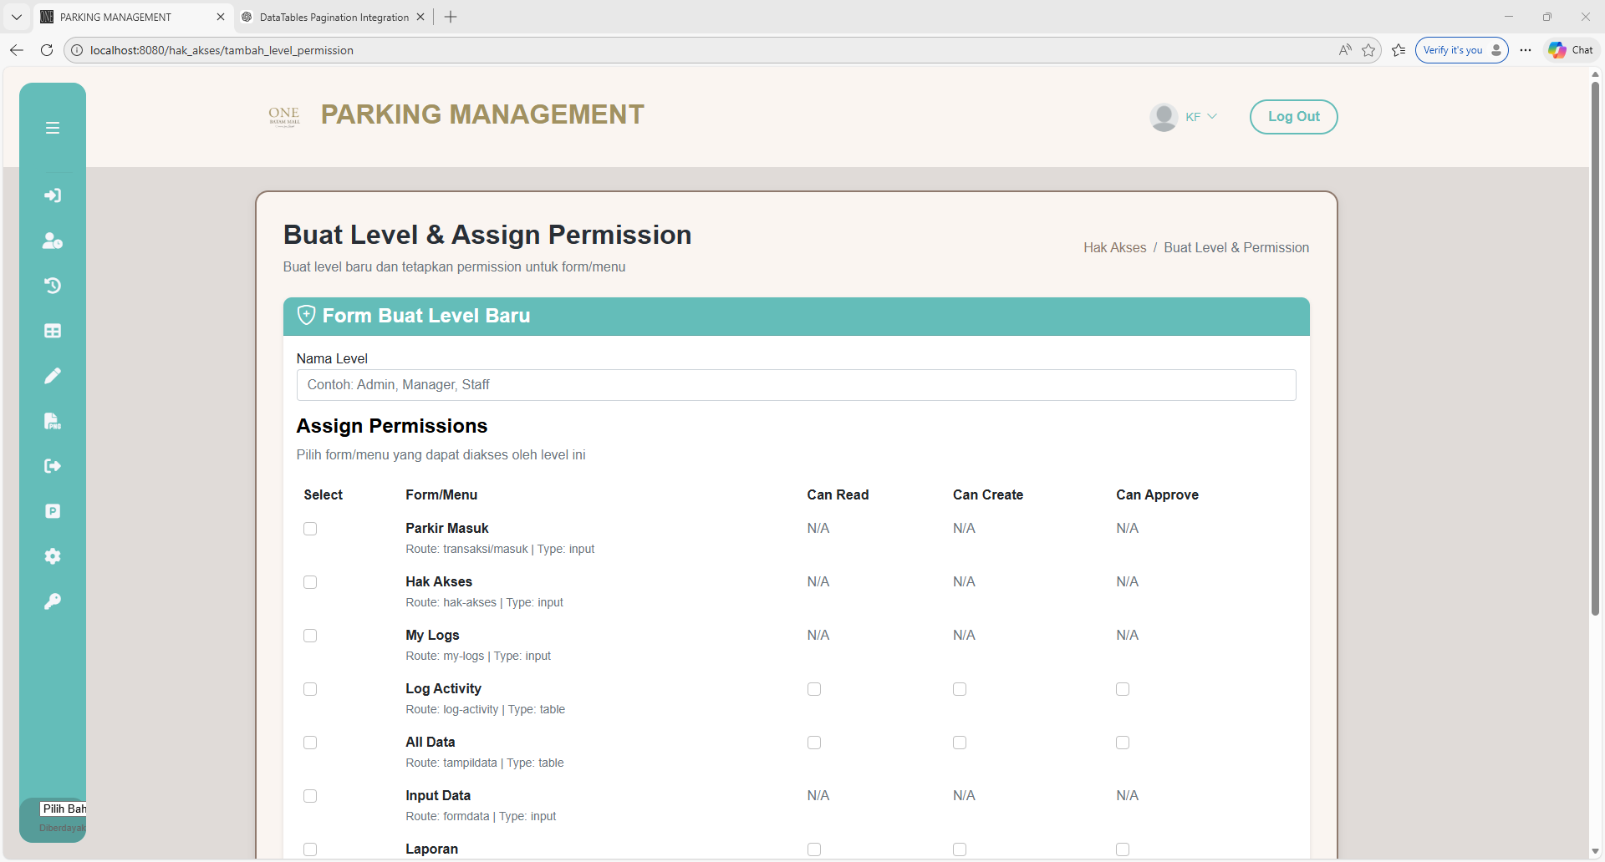

Berikut halaman yang akan muncul jika kita ingin membuat level baru, masukkan nama level yang diinginkan, lalu centang semua view yang ingin diperlihatkan kepada level tersebut, lalu simpan.

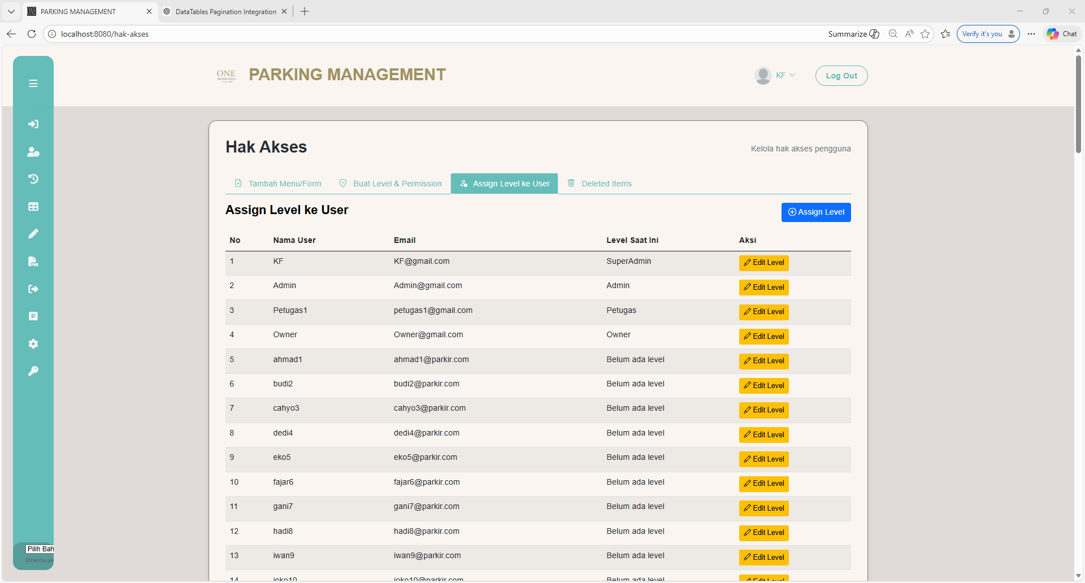

Tab berikut ini memiliki list semua user yang terdaftar, kita dapat memberikan level kepada user disini.

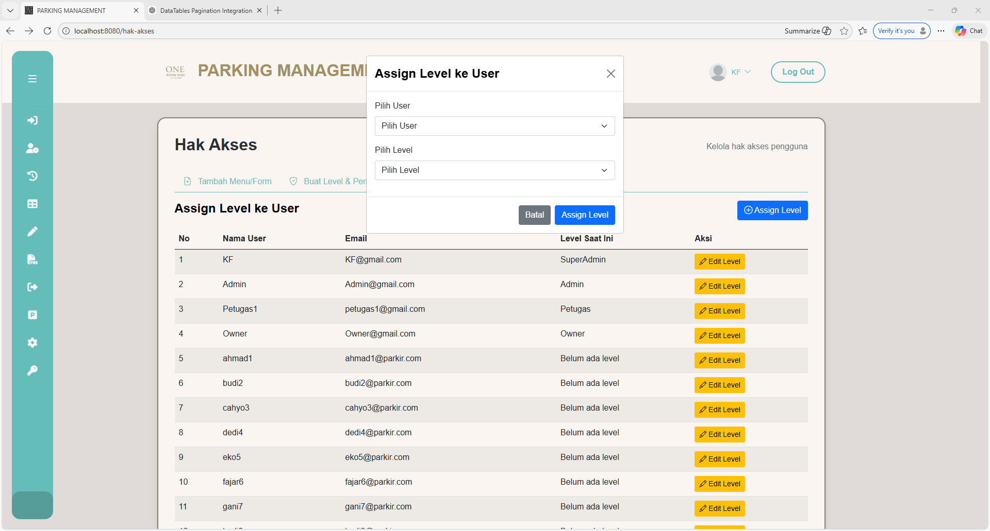

Berikut pop up yang akan muncul jika kita menekan tombol tambah diatas kanan, pilih user dan pilih level yang ingin kita berikan kepada user tersebut.

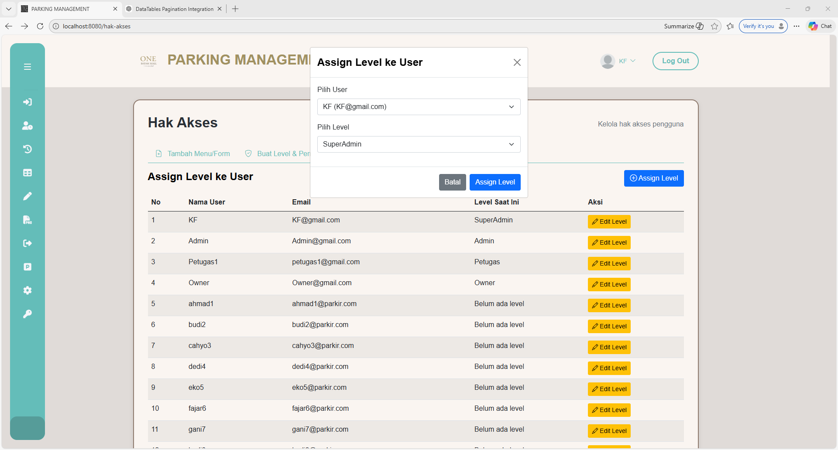

Berikut pop up yang akan muncul jika kita menekan tombol edit, ubah data sesuai keinginan dan tekan tombol simpan.

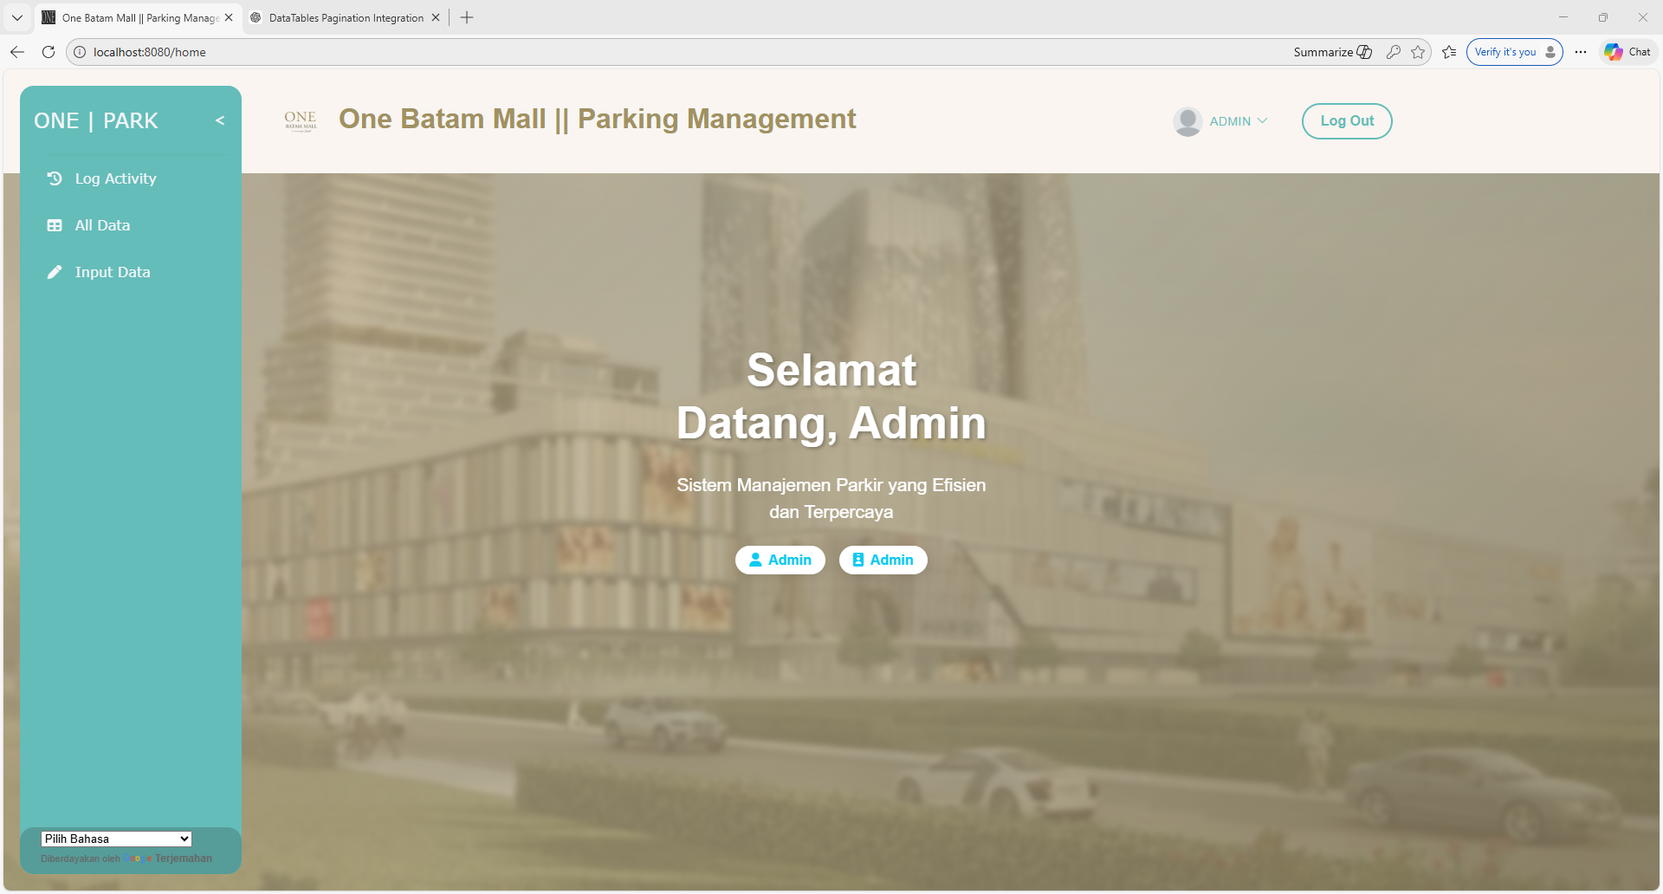

Berikut adalah tampilan dashboard dari user berlevel admin, admin dapat mengkases menu log aktivitas, dan CRUD.

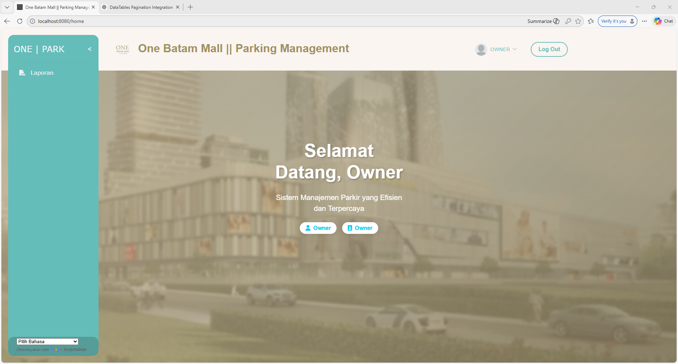

Berikut adalah tampilan dashboard dari user berlevel owner, owner dapat mengakses menu laporan saja.

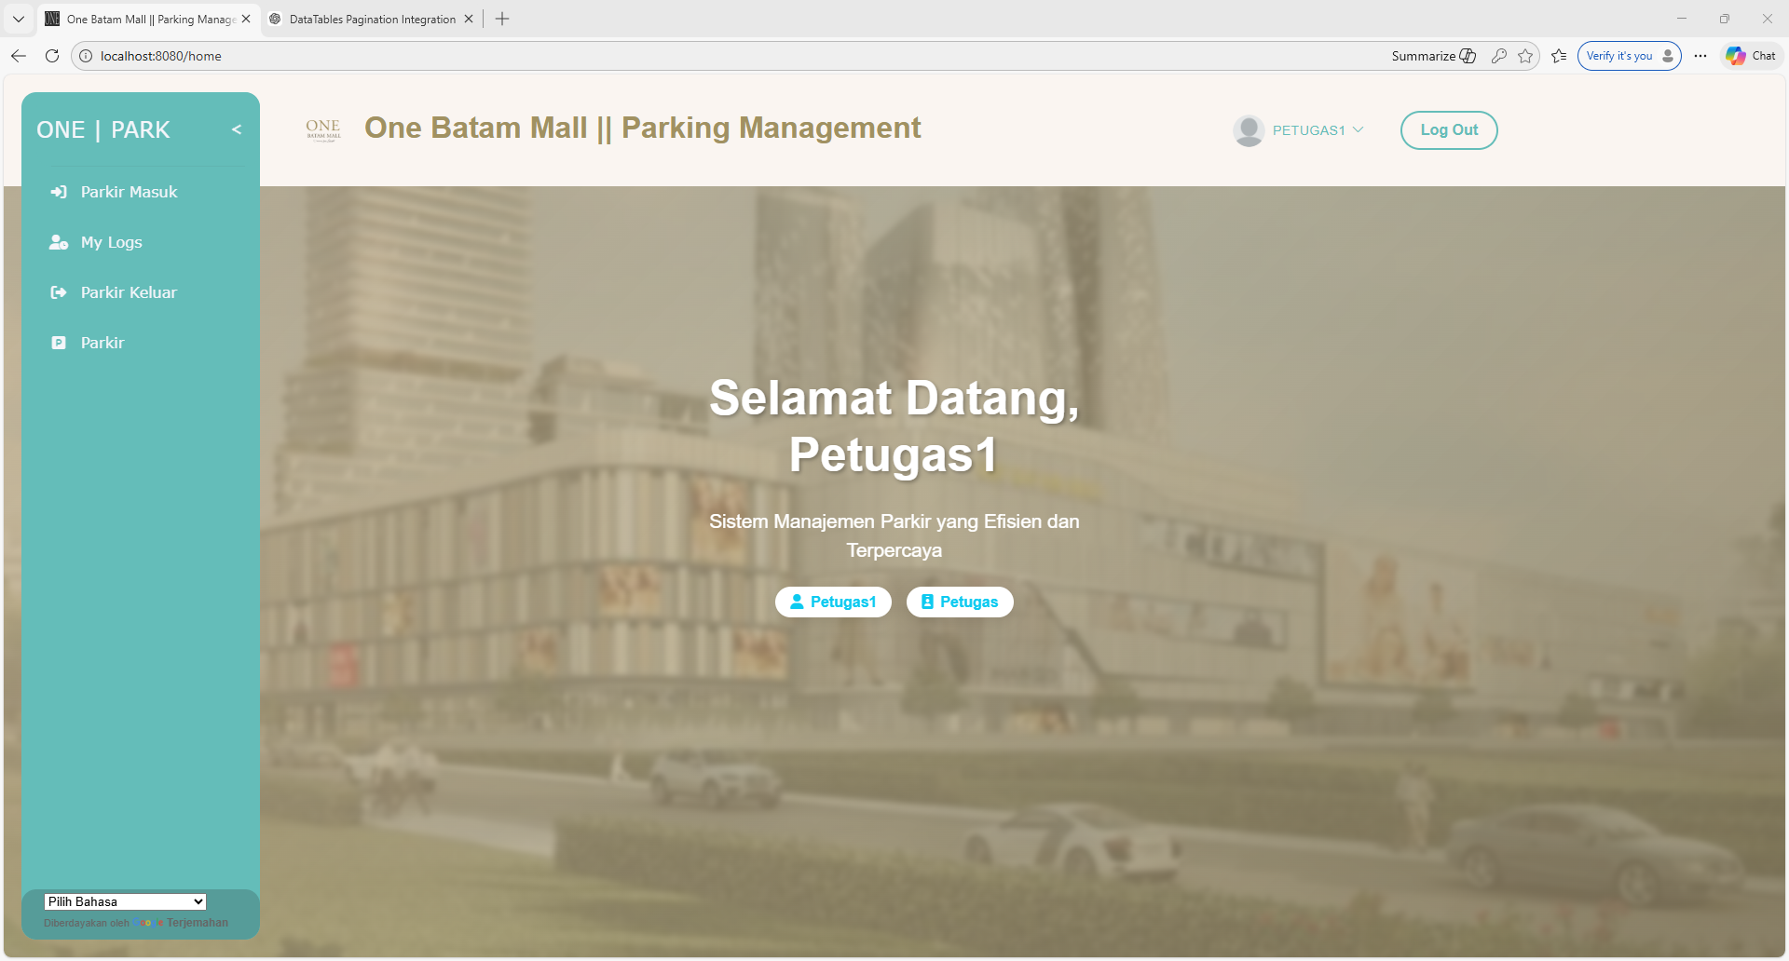

Berikut adalah tampilan dashboard dari user berlevel petugas, petugas dapat mengakses menu transaksi berupa parkir, parkir masuk dan parkir keluar, dan melihat log aktivitas sendiri.

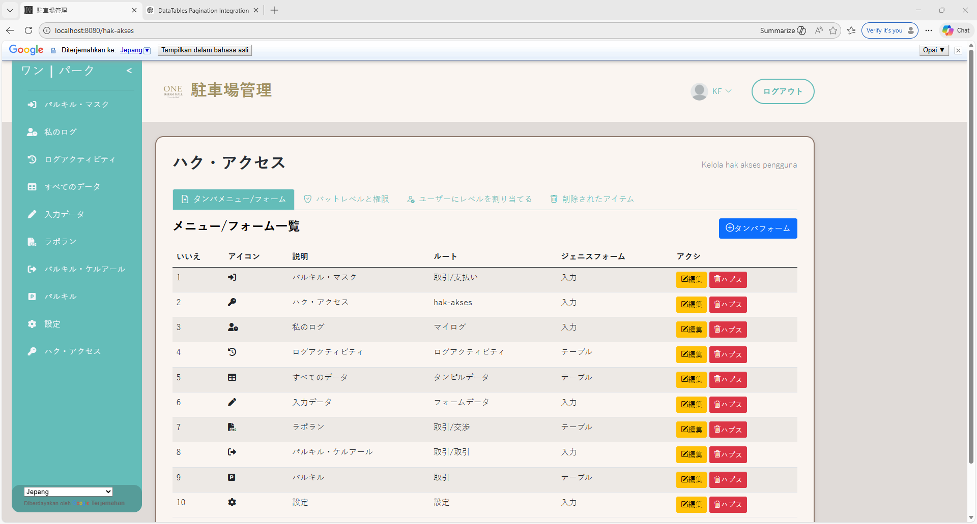

Berikut adalah fitur tambahan yaitu google translate yang tersedia di bawah menu, user dapat memilih Bahasa yang diinginkan sehingga sistem otomatis menerjemahkan semua ke Bahasa yang dituju.

1. **DEBUGING**

Berikut debuging yang telah dilakukan dalam proses pembuatan sistem:  
- Membuat database efisien

- Menambahkan 100 record

- Mengubah favicon dan judul di login

- Perbaiki dashboard

- Perbaiki tabel pada log activity

- Menambahkan menu parkir opsi print struk

Menurut saya, aplikasi ini dapat dikembangkan lebih lanjut dengan melakukan hal-hal berikut:

* Melakukan tes lebih mendalam untuk memastikan tidak ada error
* Mengimplementasikannya ke mall.
* Membuat halaman yang responsif
* Membuat tutorial prosedur dalam bentuk video agar penjelasan lebih jelas